BỘ GIÁO DỤC VÀ ĐÀO TẠO
TRƯỜNG ĐẠI HỌC NHA TRANG


PHÂN TÍCH SỐ LIỆU VÀ KINH DOANH THÔNG MINH (POWER BI)
BÁO CÁO NHÓM
ĐỀ TÀI: XÂY DỰNG HỆ THỐNG PHÂN TÍCH HIỆU SUẤT NHÀ CUNG CẤP VẬN TẢI VÀ TỐI ƯU HÓA MẠNG LƯỚI SUPPLIER
Giảng viên hướng dẫn : ThS. Nguyễn Thị Hương Lý
Lớp: 65.TTQL-1
Sinh viên thực hiện:
STT | Họ và tên | MSSV | Tỉ lệ trách nhiệm
1 | Nguyễn Hoàng Phúc | 65132741 | 100%
2
3
4
5

Khánh Hòa, Tháng 6 Năm 2026

Mục lục
LỜI MỞ ĐẦU 4
CHƯƠNG 1. TỔNG QUAN ĐỀ TÀI 7
1.1 Giới thiệu đề tài 7
1.2 Bài toán doanh nghiệp 7
1.3 Mục tiêu nghiên cứu 8
1.4 Phạm vi nghiên cứu 9
1.6 Quy trình thực hiện 12
CHƯƠNG 2. CƠ SỞ LÝ THUYẾT 13
2.1 Hệ thống Business Intelligence trong quản trị Logistics 13
2.1.1 Khái niệm về Business Intelligence (BI) 13
2.2 Mô hình Kho dữ liệu (Data Warehouse) và Kiến trúc Star Schema 14
2.2.1 Khái niệm về Kho dữ liệu (Data Warehouse) và Quy trình ETL 14
2.2.2 Kiến trúc Sơ đồ sao (Star Schema) trong mô hình hóa đa chiều 15
2.2.3 Thành phần cấu trúc Fact Table và Dimension Tables trong bài toán Logistics 15
2.3 Các chỉ số KPI đánh giá hiệu suất nhà cung cấp vận tải 16
2.3.1 Khái niệm về KPI trong quản trị vận tải và logistics 16
2.3.2 Chi tiết bộ chỉ số KPI đánh giá hiệu suất Supplier 16
2.4 Các thuật toán Machine Learning Phân loại (Classification Models) 19
2.5 Kỹ thuật phân tích nâng cao (Supplier Analytics & What-if Analysis) 22
2.5.1 Phân tích chuyên sâu nhà cung cấp (Supplier Analytics) và Hệ thống cảnh báo sớm 22
2.5.2 Kỹ thuật mô phỏng kịch bản (What-if Analysis) 22
2.6 Trí tuệ nhân tạo có thể giải thích (Explainable AI - XAI) 23
2.6.1 Thách thức mô hình "Hộp đen" (Black Box) trong học máy 23
2.6.2 Giải pháp minh bạch hóa mô hình với SHAP và LIME 23
2.7 Giới thiệu bộ dữ liệu nghiên cứu 24
CHƯƠNG 3. XÂY DỰNG HỆ THỐNG BUSINESS INTELLIGENCE VÀ PHÂN TÍCH HIỆU SUẤT NGUỒN LỰC TRÊN POWER BI 25
3.1 Tổng quan bộ dữ liệu và Kết quả khám phá dữ liệu (EDA) 25
3.1.1 Cấu trúc tổng quan của bộ dữ liệu nghiên cứu 25
3.1.2 Kết quả phân tích dữ liệu khám phá (EDA) 26
3.2 Tiền xử lý và chuẩn hóa dữ liệu logistics trên Power Query 26
3.3 Thiết lập Business Rules và KPI 28
3.4 Thiết kế Data Warehouse và Thiết lập mối quan hệ hệ thống 35
3.5 Xây dựng hệ thống Dashboard chức năng và Phân tích Insight 36
3.5.1 Dashboard 1: Supplier Performance Monitoring (Giám sát tổng quan hiệu suất Supplier) 37
3.6 Kết luận chương 42
CHƯƠNG 4. TRIỂN KHAI CÁC MÔ HÌNH MACHINE LEARNING DỰ ĐOÁN RỦI RO LOGISTICS 42
4.2 Triển khai và Đánh giá hiệu năng mô hình cơ sở Logistic Regression 44
4.4 So sánh đối chiếu hiệu năng và Lựa chọn mô hình tối ưu 47
4.5 Phân tích mức độ quan trọng của các biến tính năng (Feature Importance) 47
4.6 Tóm tắt kết luận Chương 4 48
CHƯƠNG 5. KẾT LUẬN VÀ KIẾN NGHỊ 49
5.1 Kết luận tổng thể và nghiên cứu 49
5.2 Các đề xuất và Kiến nghị quản trị cho doanh nghiệp 50
5.3 Hướng phát triển mở rộng của đề tài trong tương lai 51
TÀI LIỆU THAM KHẢO 51

LỜI MỞ ĐẦU
1. Tính cấp thiết của đề tài
Trong kỷ nguyên kinh tế số và xu hướng toàn cầu hóa hiện nay, Logistics và quản trị chuỗi cung ứng đã khẳng định vai trò là mạch máu đối lưu quyết định sự thành bại của mọi hoạt động sản xuất, kinh doanh. Sự ổn định và năng lực tối ưu hóa chi phí, thời gian trong khâu vận tải không chỉ giúp doanh nghiệp nâng cao lợi thế cạnh tranh mà còn là chìa khóa để duy trì sự gắn kết bền vững với khách hàng.
Tuy nhiên, thực tế vận hành tại nhiều doanh nghiệp logistics hiện nay cho thấy quy trình giám sát và quản trị rủi ro trễ chuyến vẫn mang nặng tính thủ công, bị động. Khối lượng dữ liệu hành trình khổng lồ sinh ra mỗi ngày thường tồn tại ở dạng dữ liệu phẳng, rời rạc, chưa được khai thác triệt để. Doanh nghiệp phần lớn chỉ nhìn nhận được sự cố chậm trễ sau khi nó đã xảy ra (quản trị thụ động), dẫn đến việc lãng phí nguồn lực kiểm soát và đối mặt với các khoản phạt vi phạm cam kết chất lượng dịch vụ (SLA).
Sự bùng nổ của Khoa học dữ liệu mang đến giải pháp đột phá thông qua sự kết hợp giữa Hệ thống quản trị thông minh (Business Intelligence - BI) và Trí tuệ nhân tạo (Machine Learning). Công cụ Power BI cho phép cấu trúc hóa kho dữ liệu đa chiều, giúp nhà quản trị sở hữu bức tranh toàn cảnh trực quan và chẩn đoán chính xác hiệu suất của mạng lưới đối tác trong quá khứ. Song song với đó, sức mạnh thuật toán của ngôn ngữ Python cho phép xây dựng các mô hình dự báo thông minh, chủ động gắn nhãn nguy cơ trễ chuyến cho từng đơn hàng ngay từ khâu tiếp nhận điều độ.
Nhận thức được tầm quan trọng mang tính chiến lược đó, nhóm nghiên cứu đã tiến hành lựa chọn và thực hiện đề tài: "Ứng dụng phân tích dữ liệu đa chiều bằng Power BI và triển khai các thuật toán Học máy Python trong quản trị rủi ro chuỗi cung ứng Logistics".
2. Mục tiêu nghiên cứu
Đề tài tập trung hướng tới việc giải quyết ba mục tiêu thực nghiệm cốt lõi sau:
- Về mặt cấu trúc dữ liệu: Làm sạch, chuẩn hóa và mô hình hóa tệp dữ liệu vận tải thô ban đầu thành kiến trúc Kho dữ liệu Sơ đồ sao (Star Schema) chuẩn mực, thiết lập hệ thống chỉ số KPI đo lường năng lực Supplier thông qua ngôn ngữ lập trình DAX trên Power BI.
- Về mặt trực quan hóa điều hành: Triển khai xây dựng hệ thống Dashboard tương tác đồng bộ chuyên sâu bao gồm: Giám sát hiệu suất Supplier, Phân tích rủi ro địa lý/tuyến đường và Phân tích xu hướng biến động thời gian, kết hợp kỹ thuật phân tích kịch bản giả định (What-if Analysis).
- Về mặt dự báo nâng cao: Ứng dụng thư viện Scikit-learn trên môi trường Python để xây dựng, huấn luyện và tối ưu hóa các thuật toán phân loại nhị phân (Logistic Regression, Random Forest), từ đó đưa ra mô hình dự đoán chính xác nguy cơ trễ chuyến (Is_Delayed) của các chuyến đi.
3. Đối tượng và phạm vi nghiên cứu
- Đối tượng nghiên cứu: Các chỉ số đo lường hiệu suất logistics, cấu trúc mối quan hệ giữa các bảng chiều thuộc tính (Supplier, Customer, Chủng loại xe, Hình thức vận chuyển) và hành vi dịch chuyển, chậm trễ của các đơn hàng.
- Phạm vi nghiên cứu: Tệp dữ liệu vận hành chuỗi cung ứng thực tế (Transportation & Logistics Tracking Dataset), tập trung vào các trường thông tin hành trình, mốc thời gian xuất phát/kết thúc và các thuộc tính liên quan đến năng lực thực thi SLA của nhà cung cấp.
4. Phương pháp nghiên cứu
Đề tài sử dụng kết hợp phương pháp nghiên cứu định lượng, phân tích mô tả chẩn đoán và phân tích dự báo:
- Sử dụng công cụ Power Query và ngôn ngữ DAX để tính toán, bóc tách và trực quan hóa các quy luật dữ liệu lịch sử.

- Sử dụng phương pháp học máy giám sát (Supervised Learning), phân chia dữ liệu theo tỷ lệ 80% Train - 20% Test, ứng dụng kỹ thuật xử lý mất cân bằng phân lớp dữ liệu (Class Imbalance) và đánh giá hiệu năng mô hình qua Ma trận nhầm lẫn (Confusion Matrix), Accuracy, Precision, Recall và F1-Score.
5. Bố cục của đề tài nghiên cứu
Ngoài phần Mở đầu, Kết luận - Kiến nghị và Tài liệu tham khảo, nội dung chính của đề tài được cấu trúc thành 4 chương logic:
- Chương 1: Tổng quan về đề tài nghiên cứu và bối cảnh thị trường Logistics.
- Chương 2: Cơ sở lý thuyết về hệ thống Business Intelligence, mô hình Star Schema và các thuật toán Học máy dự báo.
- Chương 3: Triển khai xây dựng hệ thống Business Intelligence và phân tích hiệu suất Supplier trên Power BI.
- Chương 4: Thực nghiệm các mô hình Machine Learning dự đoán rủi ro Logistics trên ngôn ngữ Python.
- Chương 5: Kết luận và kiến nghị

CHƯƠNG 1. TỔNG QUAN ĐỀ TÀI

1.1 Giới thiệu đề tài
Trong Trong hệ thống logistics hiện đại, hiệu quả vận hành phụ thuộc rất lớn vào năng lực của các nhà cung cấp vận tải (supplier). Tuy nhiên, nhiều doanh nghiệp hiện nay
vẫn phân bổ shipment cho supplier dựa trên kinh nghiệm thay vì dữ liệu thực tế, dẫn đến tình trạng giao hàng chậm, chi phí tăng cao và chất lượng dịch vụ không ổn định.
Trong đề tài này, sinh viên sẽ xây dựng hệ thống phân tích dữ liệu nhằm đánh giá hiệu suất supplier logistics, phân tích sự khác biệt về delivery performance giữa các nhà cung cấp và xác định supplier phù hợp cho từng loại tuyến đường hoặc shipment type.
Hệ thống cần hỗ trợ doanh nghiệp theo dõi tỷ lệ giao hàng đúng hạn, thời gian
vận chuyển trung bình, mức độ ổn định vận hành và hiệu quả khai thác tuyến đường của từng supplier.

Bài toán doanh nghiệp
Trong hệ thống logistics hiện đại, hiệu quả vận hành và năng lực cạnh tranh của chuỗi cung ứng phụ thuộc rất lớn vào năng lực của các nhà cung cấp vận tải (supplier). Tuy nhiên, một thực trạng phổ biến hiện nay là nhiều doanh nghiệp vẫn tiến hành phân bổ shipment (đơn hàng vận tải) cho các supplier dựa trên kinh nghiệm cá nhân, thói quen hoặc cảm tính thay vì dựa trên dữ liệu thực tế.
Việc thiếu hụt các công cụ phân tích định lượng đã dẫn đến nhiều rủi ro và tổn thất cho doanh nghiệp, cụ thể bao gồm các vấn đề cốt lõi sau:
- Tình trạng giao hàng chậm trễ (Delayed Shipments): Doanh nghiệp không thể dự đoán hoặc phát hiện sớm các nguy cơ chậm trễ đơn hàng, gây ảnh hưởng trực tiếp đến cam kết dịch vụ với khách hàng.
- Chi phí vận hành tăng cao: Việc điều phối phương tiện và supplier không tối ưu, không dựa trên hiệu quả thực tế của từng tuyến đường khiến chi phí vận tải bị đẩy lên cao.
- Chất lượng dịch vụ không ổn định: Doanh nghiệp thiếu các chỉ số đo lường đồng bộ để đánh giá mức độ ổn định vận hành và delivery performance giữa các nhóm supplier khác nhau.
Thách thức đặt ra: Doanh nghiệp đang thiếu một hệ thống theo dõi trực quan theo thời gian thực để giám sát tỷ lệ giao hàng đúng hạn, thời gian vận chuyển trung bình, mức độ ổn định vận hành và hiệu quả khai thác tuyến đường của từng supplier.
Xuất phát từ thực tế đó, bài toán đặt ra cho đề tài này là phải xây dựng một hệ thống phân tích dữ liệu toàn diện. Hệ thống này không chỉ dừng lại ở việc trực quan hóa các chỉ số hiệu suất lịch sử (BI) mà còn phải ứng dụng các mô hình học máy để dự đoán nguy cơ delay, phân tích mức độ rủi ro của supplier. Từ đó, cung cấp cơ sở khoa học giúp nhà quản lý tối ưu hóa chiến lược phân bổ nhà cung cấp vận tải, giảm thiểu rủi ro và nâng cao năng lực vận hành chuỗi cung ứng.

1.3 Mục tiêu nghiên cứu
1.3.1 Mục tiêu tổng quát
Mục tiêu tổng quát của đề tài là xây dựng một hệ thống phân tích dữ liệu toàn diện kết hợp giữa Trí tuệ kinh doanh (Business Intelligence), Học máy (Machine Learning) và Trí tuệ nhân tạo có thể giải thích (Explainable AI). Hệ thống này nhằm hỗ trợ doanh nghiệp giám sát, đánh giá định lượng hiệu suất của các nhà cung cấp vận tải (supplier) , dự đoán sớm các rủi ro chậm trễ đơn hàng , từ đó tối ưu hóa mạng lưới supplier và nâng cao hiệu quả vận hành chuỗi cung ứng dựa trên dữ liệu.
1.3.1 Mục tiêu cụ thể
Để đạt được mục tiêu tổng quát trên, đề tài tập trung hoàn thành các mục tiêu cụ thể sau:
- Về xử lý dữ liệu: Tiếp cận, làm sạch và chuẩn hóa dữ liệu vận hành logistics, bao gồm việc xử lý dữ liệu thiếu, dữ liệu ngoại lệ, chuẩn hóa dữ liệu thời gian (Planned/Actual ETA) và dữ liệu định vị GPS tracking.
- Về trực quan hóa quản trị (Mức 1 - BI): Thiết kế kho dữ liệu (Data Warehouse) theo mô hình Star Schema. Định nghĩa và tính toán bộ chỉ số KPI cốt lõi (On-Time Delivery Rate, Supplier Delay Ratio, Supplier Reliability Score, Route Efficiency Index...) để xây dựng hệ thống 6 Dashboard quản trị trực quan trên Power BI.
- Về mô hình dự đoán (Mức 2 - Machine Learning): Xây dựng, huấn luyện và so sánh các mô hình học máy phân loại (Logistic Regression, Decision Tree, Random Forest, XGBoost) để dự đoán chính xác nguy cơ giao hàng trễ hoặc đánh giá mức độ rủi ro của các supplier.
- Về phân tích nâng cao (Mức 3 - Supplier Analytics & XAI): Ứng dụng kỹ thuật Explainable AI (SHAP hoặc LIME) để minh bạch hóa mô hình "hộp đen"; đồng thời thực hiện phân tích mô phỏng kịch bản (What-if Analysis) để đánh giá tác động của việc thay đổi phân bổ supplier và phương tiện đến hiệu suất vận hành chuỗi cung ứng.

1.4 Phạm vi nghiên cứu
Phạm vi dữ liệu: Đề tài tập trung nghiên cứu và khai thác độc quyền trên bộ dữ liệu Transportation & Logistics Tracking Dataset. Dữ liệu bao gồm các thông tin về booking, shipment, định vị GPS, thời gian ETA, tuyến đường (Origin – Destination), khoảng cách, loại phương tiện, thông tin tài xế và trạng thái giao hàng đúng hạn.
Phạm vi công nghệ: Hệ thống trực quan hóa, báo cáo BI và các chỉ số KPI vận hành được xây dựng trên nền tảng Power BI Desktop kết hợp công cụ Power Query.
- Quy trình tiền xử lý chuyên sâu, khai phá dữ liệu (EDA), huấn luyện mô hình học máy phân loại và triển khai Explainable AI được thực hiện bằng ngôn ngữ Python (trên môi trường Google Colab hoặc Jupyter Notebook).
Phạm vi nội dung: Đề tài tập trung tối ưu hóa tầng giao hàng và đánh giá supplier vận tải đường bộ. Các yếu tố vĩ mô khác ngoài bộ dữ liệu như biến động giá xăng dầu thị trường, chính sách hải quan hay nhân sự kho bãi nằm ngoài phạm vi nghiên cứu của đề tài này
1.5 Phương pháp nghiên cứu:
Để giải quyết toàn diện bài toán đánh giá hiệu suất nhà cung cấp vận tải và tối ưu hóa mạng lưới supplier, đề tài kết hợp các phương pháp nghiên cứu định tính và định lượng, đi từ nền tảng lý thuyết đến thực nghiệm hệ thống. Các phương pháp nghiên cứu cụ thể bao gồm:
- Phương pháp nghiên cứu lý thuyết: Tiến hành thu thập, đọc hiểu và tổng hợp các tài liệu khoa học, sách chuyên ngành và nghiên cứu liên quan đến quản trị chuỗi cung ứng, tối ưu hóa logistics, kiến trúc kho dữ liệu (Data Warehouse) theo mô hình Star Schema, lý thuyết về học máy có giám sát (Supervised Learning) và Trí tuệ nhân tạo có thể giải thích (Explainable AI).

- Phương pháp thu thập và tiền xử lý dữ liệu (ETL): Tiếp cận bộ dữ liệu hành trình và vận tải thực tế (Transportation & Logistics Tracking Dataset). Sử dụng công cụ Power Query và ngôn ngữ Python để thực hiện quy trình trích xuất, chuyển đổi và nạp dữ liệu (ETL). Phương pháp này bao gồm xử lý các giá trị thiếu (missing values), lọc bỏ dữ liệu ngoại lệ (outliers), chuẩn hóa dữ liệu định vị GPS và thực hiện kỹ thuật định hình đặc trưng (Feature Engineering) để tính toán các trường dữ liệu thời gian di chuyển thực tế.

- Phương pháp phân tích dữ liệu khám phá (EDA): Ứng dụng các kỹ thuật thống kê mô tả và lập biểu đồ đồ họa bằng Python (Seaborn/Matplotlib) nhằm khám phá xu hướng giao hàng đúng hạn, phân tích tỷ lệ chậm trễ (delay rate) và duration vận chuyển theo từng loại phương tiện, tuyến đường và từng supplier cụ thể.
- Phương pháp thiết kế mô hình dữ liệu và trực quan hóa (Business Intelligence): Áp dụng lý thuyết mô hình hóa đa chiều của Ralph Kimball để thiết kế cấu trúc Star Schema cho Kho dữ liệu (Data Warehouse). Sử dụng ngôn ngữ biểu thức phân tích dữ liệu (DAX) trên nền tảng Power BI để thiết lập các Business Rules và tính toán bộ 8 chỉ số KPI cốt lõi, từ đó xây dựng hệ thống dashboard quản trị tương tác.

- Phương pháp học máy thực nghiệm (Machine Learning): Xác định bài toán dự đoán rủi ro giao hàng trễ thuộc nhóm học máy có giám sát dạng phân loại (Classification). Tiến hành xây dựng, huấn luyện và tối ưu hóa siêu tham số (Hyperparameter Tuning) trên 4 thuật toán hồi quy logistics và phân loại phổ biến: Logistic Regression, Decision Tree, Random Forest, và XGBoost.

- Phương pháp đánh giá và kiểm chứng mô hình: Sử dụng phương pháp phân chia dữ liệu Train/Test và kỹ thuật kiểm chứng chéo (K-Fold Cross Validation). Hiệu năng của các mô hình được đo lường và đánh giá định lượng thông qua bộ chỉ số chuẩn mực bao gồm: Accuracy, Precision, Recall, F1-score, và ROC-AUC.

- Phương pháp phân tích nâng cao (Explainable AI & What-if Analysis): Ứng dụng lý thuyết trò chơi thông qua kỹ thuật SHAP (SHapley Additive exPlanations) để bóc tách mô hình "hộp đen" (Black Box) của XGBoost, làm rõ mức độ đóng góp chi tiết của từng đặc trưng đầu vào đến nguy cơ delay. Đồng thời, áp dụng phương pháp giả định kịch bản (What-if) để mô phỏng sự thay đổi của mạng lưới vận tải khi tái phân bổ supplier.

1.6 Quy trình thực hiện
Quá trình nghiên cứu và triển khai đề tài được thực hiện một cách tuần tự và chặt chẽ qua 8 bước cụ thể sau.
Bước 1: Tiếp cận, thu thập và khai phá sơ bộ cấu trúc dữ liệu từ bộ dữ liệu Transportation & Logistics Tracking Dataset.
Bước 2: Tiến hành làm sạch dữ liệu logistics, xử lý các giá trị thiếu (missing values), loại bỏ các điểm dị biệt (outliers) và chuẩn hóa định dạng dữ liệu thời gian (Planned/Actual ETA) cũng như dữ liệu định vị GPS tracking.
Bước 3: Thiết kế cấu trúc các bảng Fact và Dimension cho Kho dữ liệu (Data Warehouse) nhằm tối ưu hóa cho các tác vụ truy vấn, phân tích đa chiều.
Bước 4: Nạp dữ liệu vào Power BI và tiến hành thiết lập mô hình dữ liệu theo sơ đồ sao (Star Schema) cùng các mối quan hệ một-nhiều $(1:*$).
Bước 5: Xây dựng các quy tắc nghiệp vụ (Business Rules), tính toán bộ chỉ số KPI quản trị bằng ngôn ngữ DAX và thiết kế hệ thống 6 Dashboard tương tác trực quan.
Bước 6: Đưa dữ liệu sang môi trường Python để thực hiện Feature Engineering, mã hóa biến phân loại và huấn luyện các mô hình Machine Learning phân loại nguy cơ giao hàng trễ.
Bước 7: Tiến hành tối ưu hóa siêu tham số (Hyperparameter Tuning) và kiểm chứng hiệu năng của các mô hình thông qua bộ chỉ số phân loại (Accuracy, Precision, Recall, F1-score, ROC-AUC)
Bước 8: Triển khai kỹ thuật Explainable AI với SHAP để giải thích mô hình, thực hiện mô phỏng What-if Analysis, từ đó tổng hợp kết quả, đưa ra nhận xét và đề xuất chiến lược tối ưu hóa mạng lưới supplier cho doanh nghiệp.

CHƯƠNG 2. CƠ SỞ LÝ THUYẾT

2.1 Hệ thống Business Intelligence trong quản trị Logistics

2.1.1 Khái niệm về Business Intelligence (BI)
Business Intelligence (Trí tuệ kinh doanh) là một quy trình dựa trên công nghệ nhằm thu thập, lưu trữ, phân tích và biến đổi dữ liệu thô từ các nguồn hoạt động sản xuất kinh doanh thành các thông tin có nghĩa, có giá trị hành động. Hệ thống BI tích hợp các công cụ phần mềm, kiến trúc kho dữ liệu, và các kỹ thuật trực quan hóa trực quan để cung cấp cho các nhà quản lý cái nhìn toàn diện, lịch sử và hiện tại về toàn bộ hoạt động của tổ chức, từ đó hỗ trợ quá trình ra quyết định chiến lược và thực thi một cách chính xác, nhanh chóng.
2.1.2 Vai trò của BI trong quản trị và giám sát Logistics
Trong kỷ nguyên số, dữ liệu phát sinh từ chuỗi cung ứng và mạng lưới vận tải là cực kỳ khổng lồ, liên tục và phân tán (từ định vị GPS, thời gian cập nhật đơn hàng, thông tin phương tiện đến hiệu suất tài xế). Hệ thống BI đóng vai trò là "bộ não trung tâm" giải quyết triệt để các bài toán quản trị vận hành thông qua các khía cạnh sau:
- Minh bạch hóa chuỗi cung ứng (Supply Chain Visibility): BI giúp chuyển đổi các dòng dữ liệu rời rạc thành một bức tranh tổng thể thời gian thực. Nhà quản lý có thể theo dõi vị trí, trạng thái của từng đơn hàng (shipment), phát hiện ngay lập tức các điểm nghẽn hoặc các khu vực thường xuyên xảy ra sự cố chậm trễ.

- Đo lường định lượng hiệu suất nhà cung cấp (Supplier Analytics): Thay vì đánh giá năng lực của các nhà cung cấp vận tải (supplier) dựa trên cảm tính hoặc báo cáo thủ công từ một phía, BI cho phép tự động hóa việc tính toán các chỉ số khắt khe như tỷ lệ giao hàng đúng hạn (On-Time Delivery Rate), mức độ ổn định vận hành, và chấm điểm uy tín (Reliability Score) dựa trên 100% dữ liệu thực tế lịch sử.

- Tối ưu hóa chi phí và năng lực khai thác (Transportation Efficiency): Hệ thống BI giúp bóc tách và phân tích hiệu suất vận hành theo từng tuyến đường cụ thể (Route Performance), từng loại phương tiện (Vehicle Type). Từ đó, doanh nghiệp nhận diện được tuyến đường nào đang vận hành kém hiệu quả, supplier nào tối ưu nhất cho từng loại shipment cụ thể, giúp cắt giảm chi phí phát sinh và phân bổ nguồn lực vận tải một cách khoa học.
- Hỗ trợ ra quyết định dựa trên dữ liệu (Data-Driven Decision Making): Bằng cách trực quan hóa dữ liệu phức tạp thành các bảng biểu, đồ thị động (Interactive Dashboards), BI giúp các nhà quản trị không còn phụ thuộc vào kinh nghiệm cá nhân. Mọi quyết định tái cấu trúc mạng lưới giao hàng, giữ lại hay chấm dứt hợp đồng với một supplier đều được chứng minh rõ ràng bằng các con số biết nói.

2.2 Mô hình Kho dữ liệu (Data Warehouse) và Kiến trúc Star Schema

2.2.1 Khái niệm về Kho dữ liệu (Data Warehouse) và Quy trình ETL
Kho dữ liệu (Data Warehouse - DWH) là một hệ thống lưu trữ dữ liệu tập trung, được thiết kế chuyên biệt nhằm phục vụ cho mục đích phân tích, báo cáo và hỗ trợ ra quyết định. Khác với các cơ sở dữ liệu giao dịch truyền thống (OLTP) vốn tối ưu hóa cho các thao tác ghi, xóa dữ liệu nhanh chóng, Kho dữ liệu (OLAP) tập trung vào khả năng truy vấn khối lượng lớn dữ liệu lịch sử mà không làm ảnh hưởng đến hiệu năng vận hành của hệ thống nguồn.
Để chuyển đổi dữ liệu vận hành logistics thô (như dữ liệu hành trình GPS, thông tin booking, trạng thái giao hàng) vào Kho dữ liệu, doanh nghiệp cần triển khai quy trình ETL (Extract - Transform - Load):
- Extract (Trích xuất): Thu thập dữ liệu từ các nguồn khác nhau như tệp Primary Data, nhật ký tracking hệ thống, cơ sở dữ liệu quản lý tài xế.

- Transform (Biến đổi): Tiến hành làm sạch dữ liệu, xử lý các giá trị thiếu hoặc ngoại lệ, chuẩn hóa định dạng múi giờ giữa các biến Planned ETA và Actual ETA, đồng thời tính toán các chỉ số phái sinh.

- Load (Nạp): Đưa dòng dữ liệu đã được chuẩn hóa vào các cấu trúc bảng đích trong Kho dữ liệu để sẵn sàng cho tầng trực quan hóa.

2.2.2 Kiến trúc Sơ đồ sao (Star Schema) trong mô hình hóa đa chiều
Trong thiết kế Kho dữ liệu phân tích, mô hình hóa đa chiều của Ralph Kimball với kiến trúc Sơ đồ sao (Star Schema) là giải pháp tiêu chuẩn và tối ưu nhất cho các công cụ Business Intelligence như Power BI. Cấu trúc này bao gồm một bảng sự kiện trung tâm (Fact Table) kết nối trực tiếp với các bảng chiều xung quanh (Dimension Tables) thông qua mối quan hệ một-nhiều (1:*), tạo nên hình ảnh tương tự như một ngôi sao.
Lý do kiến trúc Star Schema được lựa chọn làm nền tảng cho đề tài phân tích hiệu suất logistics bao gồm:
- Tối ưu hóa hiệu năng truy vấn: Giảm thiểu tối đa các phép nối bảng phức tạp (JOIN), giúp hệ thống Power BI có thể quét qua hàng triệu bản ghi hành trình và tính toán chỉ số KPI chỉ trong vài mili-giây.

- Đơn giản hóa logic DAX: Cấu trúc dữ liệu tường minh giúp việc viết các biểu thức phân tích dữ liệu (DAX) để tính toán tỷ lệ giao hàng đúng hạn hay rủi ro nhà cung cấp trở nên ngắn gọn, chính xác và tránh được lỗi sai dòng ngữ cảnh (context transition).

- Trực quan và dễ khai phá: Ban quản lý doanh nghiệp hoặc người làm phân tích có thể dễ dàng kéo-thả dữ liệu để lọc, cắt lát số liệu theo bất kỳ chiều không gian hay thời gian nào một cách tự nhiên.

2.2.3 Thành phần cấu trúc Fact Table và Dimension Tables trong bài toán Logistics
Để cho mô hình hóa bộ dữ liệu Transportation & Logistics Tracking, kiến trúc Kho dữ liệu được phân tách rõ ràng thành hai thực thể:
- Bảng Sự kiện (Fact Table): Lưu trữ các dữ liệu mang tính chất đo lường (Metrics/Measures) định lượng và các khóa ngoại (Foreign Keys) liên kết tới các bảng chiều. Trong đề tài này, bảng trung tâm là Fact_Logistics_Tracking, ghi nhận từng sự kiện vận chuyển đơn hàng. Mỗi dòng trong bảng Fact chứa các thuộc tính đo lường cốt lõi như:
- Khoảng cách vận chuyển thực tế (Transportation distance).
- Thời gian vận chuyển thực tế (Actual Delivery Duration - được tính bằng hiệu số giữa thời điểm giao hàng thực tế và thời điểm xuất phát).
- Sai lệch thời gian dự kiến (ETA Variance - chênh lệch giữa Actual ETA và Planned ETA).
- Trạng thái nhị phân phục vụ tính toán: Is_Delayed (1 nếu giao trễ, 0 nếu đúng hạn).
- Bảng Chiều (Dimension Tables): Lưu trữ các dữ liệu thuộc tính mang tính mô tả, định danh (Context), dùng để làm điều kiện lọc, nhóm và phân lát dữ liệu trong các báo cáo. Hệ thống bao gồm các bảng chiều chính sau:
- Dim_Supplier: Chứa thông tin chi tiết về các nhà cung cấp vận tải (Supplier logistics), phục vụ phân tích delivery performance và xếp hạng độ tin cậy.
- Dim_Route: Chứa thông tin về mạng lưới tuyến đường bao gồm điểm xuất phát (Origin), điểm đến (Destination) và độ phức tạp của tuyến.
- Dim_Vehicle: Lưu trữ thông tin về loại phương tiện (Vehicle type) và nhà cung cấp thiết bị định vị (GPS Provider).
- Dim_Customer: Phân loại theo thông tin khách hàng và loại nguyên vật liệu được vận chuyển (Material shipped).
- Dim_Date: Bảng chiều thời gian chuyên biệt quản lý ngày, tháng, quý, năm, thứ trong tuần, hỗ trợ phân tích xu hướng giao hàng đúng hạn theo mùa vụ hoặc các khung giờ cao điểm trong ngày.

2.3 Các chỉ số KPI đánh giá hiệu suất nhà cung cấp vận tải

2.3.1 Khái niệm về KPI trong quản trị vận tải và logistics
Chỉ số đánh giá hiệu suất cốt lõi (Key Performance Indicator - KPI) trong logistics là các công cụ đo lường định lượng được sử dụng để theo dõi, đánh giá và quản lý hiệu quả hoạt động của chuỗi cung ứng. Đối với tầng quản trị nhà cung cấp vận tải (supplier), bộ chỉ số KPI đóng vai trò là thước đo tiêu chuẩn giúp doanh nghiệp thiết lập các thỏa thuận mức độ dịch vụ (SLA), xây dựng chính sách thưởng phạt minh bạch, và nhận diện chính xác các đối tác chiến lược có năng lực vận hành tối ưu.

2.3.2 Chi tiết bộ chỉ số KPI đánh giá hiệu suất Supplier
Dựa trên các yêu cầu nghiệp vụ đặc thù của hệ thống theo dõi vận tải, hiệu suất toàn diện của các supplier được định lượng thông qua bộ 8 chỉ số KPI cốt lõi sau:
- Tỷ lệ giao hàng đúng hạn (On-Time Delivery Rate): * Ý nghĩa: Đây là KPI quan trọng nhất phản ánh chất lượng dịch vụ trực tiếp và độ cam kết thời gian của supplier đối với doanh nghiệp và khách hàng. Chỉ số này càng cao chứng tỏ nhà cung cấp có năng lực điều phối hành trình tốt và tính kỷ luật cao.
  - Cơ sở xác định: Được tính toán bằng tỷ lệ giữa số lượng đơn hàng được giao đúng khung giờ quy định (On-Time Shipments) trên tổng số đơn hàng vận chuyển.
- Tỷ lệ nhà cung cấp giao hàng trễ (Supplier Delay Ratio):
  - Ý nghĩa: Đo lường tần suất và mức độ tiêu cực của các sự cố chậm trễ do lỗi từ phía nhà cung cấp vận tải gây ra. Chỉ số này giúp doanh nghiệp cô lập và sàng lọc các supplier thường xuyên tạo ra rủi ro cho chuỗi cung ứng.

  - Cơ sở xác định: Được tính bằng tỷ lệ giữa số lượng đơn hàng bị chậm trễ (Delayed Shipments) trên tổng số đơn hàng được phân bổ cho supplier đó.

- Điểm độ tin cậy của nhà cung cấp (Supplier Reliability Score):
  - Ý nghĩa: Đánh giá một cách tổng thể, đa chiều về mức độ uy tín lâu dài của supplier thay vì chỉ nhìn vào từng đơn hàng đơn lẻ.

  - Cơ sở xác định: Được tổng hợp dựa trên sự kết hợp đồng bộ giữa tỷ lệ giao hàng đúng hạn thực tế, độ chính xác của thời gian dự kiến (ETA accuracy) và lịch sử tần suất chậm trễ.

- Thời gian vận chuyển trung bình (Average Delivery Duration):
  - Ý nghĩa: Đánh giá tốc độ vận hành và hiệu quả thời gian thực tế của supplier trên mạng lưới giao hàng. KPI này giúp doanh nghiệp tối ưu hóa thời gian chu kỳ đơn hàng (Lead time) và cải thiện cam kết giao hàng.

  - Cơ sở xác định: Giá trị trung bình của khoảng thời gian di chuyển thực tế từ lúc đơn hàng xuất phát từ điểm đi (Origin) cho đến khi hoàn thành giao tại điểm đích (Destination).

- Chỉ số hiệu quả tuyến đường (Route Efficiency Index):
  - Ý nghĩa: Đánh giá năng lực của supplier trong việc tối ưu hóa lộ trình, hạn chế các quãng đường thừa và khai thác hiệu quả tài nguyên vận tải.
  - Cơ sở xác định: Được tính toán dựa trên mối quan hệ tổng hợp giữa khoảng cách vận chuyển thực tế (transportation distance), thời gian di chuyển (delivery duration) và hiệu suất đúng hạn trên từng tuyến đường cụ thể.

- Điểm ổn định vận tải (Transportation Stability Score):
  - Ý nghĩa: Đo lường mức độ biến động trong kiểm soát vận hành của supplier. Một supplier có chất lượng dịch vụ cao cần phải duy trì sự đồng đều, ít sai lệch giữa các chuyến hàng, tránh tình trạng chuyến nhanh chuyến chậm bất thường.

  - Cơ sở xác định: Đánh giá dựa trên tần suất lặp lại của các sự cố delay (delay frequency), phương sai sai lệch thời gian dự kiến (ETA variance) và hiệu suất duy trì trên lộ trình.

- Điểm rủi ro nhà cung cấp (Supplier Risk Score):
  - Ý nghĩa: Định lượng mức độ rủi ro tiềm ẩn mà supplier có thể gây tổn thất cho doanh nghiệp, đặc biệt là khi đảm nhận các chặng vận chuyển đường dài phức tạp.

  - Cơ sở xác định: Được phân tích dựa trên tỷ lệ trễ trong lịch sử, hiệu suất vận hành trên các tuyến đường dài (long-haul transportation performance) và các mô thức giao hàng thất bại lặp lại (shipment failure patterns)

- Chỉ số hiệu suất dịch vụ khách hàng (Customer Service Performance Index):
  - Ý nghĩa: Đo lường chất lượng dịch vụ vận tải đứng từ góc nhìn và mức độ an tâm của khách hàng cuối cùng, gắn kết chặt chẽ hiệu suất của supplier với uy tín thương hiệu của doanh nghiệp.

  - Cơ sở xác định: Được đánh giá tổng hợp dựa trên kết quả giao nhận thực tế tới khách hàng (customer delivery performance) và mức độ an toàn, đáng tin cậy của các chuyến hàng (shipment reliability).

2.4 Các thuật toán Machine Learning Phân loại (Classification Models)
2.4.1 Tổng quan về bài toán phân loại trong dự đoán rủi ro Logistics
Trong khai phá dữ liệu và học máy có giám sát (Supervised Learning), bài toán phân loại (Classification) là quá trình gán một hoặc nhiều nhãn danh mục (labels) cho một quan sát mới dựa trên tập dữ liệu huấn luyện lịch sử. Trong phạm vi đề tài này, bài toán dự đoán rủi ro giao hàng trễ được định nghĩa là một bài toán phân loại nhị phân (Binary Classification). Biến mục tiêu (Y) chỉ nhận một trong hai giá trị rời rạc:
$Y=1:$ Biểu thị trạng thái đơn hàng bị chậm trễ (Delayed Shipment).
$Y=0:$Biểu thị trạng thái đơn hàng giao đúng hạn (On-Time Delivery).
Mục tiêu của các mô hình học máy là tìm ra hàm quyết định tối ưu để thiết lập mối quan hệ phi tuyến giữa các đặc trưng đầu vào (như khoảng cách, supplier, loại phương tiện, thời gian di chuyển) với xác suất xảy ra sự cố chậm trễ đơn hàng.
2.4.2 Thuật toán Hồi quy Logistic (Logistic Regression)
Hồi quy Logistic là thuật toán phân loại tuyến tính nền tảng và phổ biến nhất. Khác với hồi quy tuyến tính thông thường, hồi quy Logistic sử dụng hàm phi tuyến Sigmoid để ánh xạ giá trị dự đoán từ không gian vô hạn về một khoảng giá trị xác suất nghiêm ngặt nằm trong đoạn $\left[0,1\right]$.
Phương trình toán học của hàm Sigmoid được biểu diễn như sau:
$$P\left(Y=1|X\right)=σ\left(z\right)=\frac{1}{1+e^{-z}}$$
Trong đó$,z$là một hàm tuyến tính kết hợp giữa các trọng số ($\beta$) và các biến đặc trưng đầu vào ${(x}_{i}$):

$$z=β_{0}+β_{1}x_{1}+β_{2}x_{2}+…+β_{n}x_{n}$$

Ưu điểm: Mô hình có cấu trúc đơn giản, tốc độ huấn luyện cực nhanh, không đòi hỏi năng lực tính toán cao và cung cấp khả năng giải thích trực tiếp ý nghĩa của các hệ số hồi quy thông qua tỷ số chênh lệch (Odds Ratio).
Nhược điểm: Do bản chất là một mô hình tuyến tính, hồi quy Logistic gặp nhiều hạn chế khi xử lý các tập dữ liệu logistics thực tế có mối quan hệ đa chiều và phi tuyến phức tạp giữa các đặc trưng vận hành.
2.4.3 Thuật toán Cây quyết định (Decision Tree)
Cây quyết định là một thuật toán học máy phi tuyến hoạt động theo cấu trúc phân cấp tương tự như một sơ đồ cây. Thuật toán tiến hành phân chia tập dữ liệu thô ban đầu thành các tập con nhỏ hơn và thuần khiết hơn (homogeneous) dựa trên các quy tắc điều kiện của các đặc trưng đầu vào.
Quá trình chia nhánh tại mỗi nút (node) của cây được quyết định bằng cách tối ưu hóa các chỉ số đo lường độ vẩn đục thông tin, phổ biến nhất là Chỉ số Gini (Gini Impurity) hoặc Độ hỗn loạn thông tin (Entropy):
$$\text{Gini}\left(t\right)=1-\sum_{i=1}^{c}{{\left(p_{i}\right)}^{2}}$$

Ưu điểm: Dễ dàng trực quan hóa, không yêu cầu chuẩn hóa dữ liệu số quá khắt khe và có khả năng xử lý tự nhiên cả biến số lẫn biến phân loại (như tên supplier hoặc loại xe).
Nhược điểm: Cây quyết định rất dễ rơi vào trạng thái quá khớp (Overfitting) nếu không được kiểm soát độ sâu (max_depth), khiến mô hình học thuộc lòng dữ liệu huấn luyện và dự đoán kém chính xác trên dữ liệu kiểm tra mới.
2.4.4 Thuật toán Rừng ngẫu nhiên (Random Forest)
Rừng ngẫu nhiên là một thuật toán học máy mạnh mẽ thuộc nhóm học nhóm (Ensemble Learning) áp dụng kỹ thuật Bagging (Bootstrap Aggregating). Thuật toán này khắc phục triệt để nhược điểm quá khớp của một cây quyết định đơn lẻ bằng cách xây dựng đồng thời một quần thể gồm nhiều cây quyết định độc lập trong quá trình huấn luyện.
Cơ chế hoạt động của Random Forest dựa trên hai yếu tố ngẫu nhiên:
- Lấy mẫu Bootstrap: Mỗi cây trong rừng được huấn luyện trên một tập dữ liệu con ngẫu nhiên được trích xuất từ tập dữ liệu gốc theo phương pháp lấy mẫu có hoàn lại.
- Lấy mẫu đặc trưng: Tại mỗi nút chia của từng cây, thuật toán chỉ lựa chọn ngẫu nhiên một số lượng giới hạn các đặc trưng đầu vào để tìm kiếm điểm chia tối ưu.
Kết quả dự đoán cuối cùng của hệ thống mạng lưới logistics sẽ được quyết định thông qua cơ chế bỏ phiếu theo số đông (Majority Voting) của tất cả các cây trong rừng. Nhờ đó, mô hình đạt được độ ổn định cực cao và giảm thiểu đáng kể phương sai sai số.
2.4.4 Thuật toán Tăng cường độ dốc cực đại (XGBoost Regressor/Classifier)
XGBoost (Extreme Gradient Boosting) là một thuật toán học máy tiên tiến thuộc nhóm Ensemble Learning áp dụng kỹ thuật Boosting tuần tự. Khác với cơ chế song song của Random Forest, XGBoost xây dựng các cây quyết định một cách tuần tự, trong đó mỗi cây mới được tạo ra với mục tiêu tối ưu hóa và sửa chữa trực tiếp các sai số (residuals) do các cây phía trước để lại.
XGBoost tối ưu hóa hàm mất mát thông qua thuật toán hạ độ dốc (Gradient Descent) và tích hợp các kỹ thuật kiểm soát độ phức tạp (Regularization L1/L2) nhằm ngăn chặn hiện tượng quá khớp một cách nghiêm ngặt.
Ưu điểm: Đạt hiệu năng dự đoán vượt trội đối với các tập dữ liệu dạng bảng (tabular data) cấu trúc lớn của ngành logistics, hỗ trợ xử lý song song tối ưu hóa phần cứng và có tốc độ tính toán cực nhanh.
Nhược điểm: Mô hình có rất nhiều siêu tham số phức tạp cần tinh chỉnh (như learning_rate, max_depth, n_estimators) và có cấu trúc "hộp đen" phức tạp, đòi hỏi phải áp dụng các kỹ thuật giải thích chuyên sâu như SHAP.

2.5 Kỹ thuật phân tích nâng cao (Supplier Analytics & What-if Analysis)

2.5.1 Phân tích chuyên sâu nhà cung cấp (Supplier Analytics) và Hệ thống cảnh báo sớm
Trong quản trị chuỗi cung ứng hiện đại, phân tích nhà cung cấp nâng cao (Supplier Analytics) vượt ra ngoài các báo cáo tĩnh truyền thống bằng cách tích hợp dữ liệu đa nguồn để thiết lập các mô hình đánh giá rủi ro động. Cốt lõi của kỹ thuật này là việc xây dựng Điểm số rủi ro nhà cung cấp (Supplier Risk Score). Điểm số này không chỉ dựa trên tỷ lệ trễ hạn trong quá khứ mà còn tự động phân tích và kết hợp các yếu tố môi trường vận hành phức tạp bao gồm: khoảng cách vận chuyển, độ biến động của thời gian dự kiến (ETA variance), độ phức tạp và phân tầng của các tuyến đường di chuyển, cùng các đặc trưng đặc thù của từng loại hình shipment và phương tiện.
Dựa trên điểm số rủi ro này, doanh nghiệp có thể thiết lập cấu trúc Hệ thống cảnh báo sớm (Early-Warning System). Thay vì phát hiện sự cố sau khi đơn hàng đã bị trễ, hệ thống chủ động quét qua các thông số vận hành của shipment ngay tại thời điểm lập kế hoạch điều phối nhằm phát hiện sớm các nhà cung cấp hoặc các chuyến hàng có xác suất rủi ro cao. Điều này giúp ngăn chặn từ sớm các tác động tiêu cực lan truyền làm suy giảm hiệu suất của toàn bộ mạng lưới chuỗi cung ứng.

2.5.2 Kỹ thuật mô phỏng kịch bản (What-if Analysis)
Phân tích giả định (What-if Analysis) là một phương pháp phân tích chẩn đoán và tối ưu hóa mạnh mẽ, cho phép các nhà quản lý kiểm chứng, mô phỏng tác động của các quyết định thay đổi vận hành trước khi tiến hành thực thi trong thực tế. Bằng cách xây dựng các tham số động trên tầng trực quan hóa (Power BI hoặc Streamlit), What-if Analysis hỗ trợ doanh nghiệp mô phỏng các kịch bản cốt lõi sau:
    - Thay đổi tỷ lệ phân bổ nhà cung cấp (Supplier Allocation): Mô phỏng viễn cảnh nếu chuyển dịch một tỷ lệ phần trăm shipment từ một supplier có rủi ro cao sang một supplier có độ tin cậy tốt hơn thì tổng tỷ lệ đúng hạn của hệ thống và chi phí vận tải sẽ biến động như thế nào.

    - Tối ưu hóa lộ trình (Route Optimization): Đánh giá tác động của việc tái cấu trúc hoặc thay đổi các tuyến đường vận chuyển có mật độ delay cao.

    - Thay đổi loại hình phương tiện (Vehicle Type): Mô phỏng sự ảnh hưởng của việc điều phối các loại xe khác nhau đối với delivery performance và mức độ ổn định của supplier trên từng cung đường cụ thể.

2.6 Trí tuệ nhân tạo có thể giải thích (Explainable AI - XAI)

2.6.1 Thách thức mô hình "Hộp đen" (Black Box) trong học máy
Mặc dù các mô hình học máy tiên tiến như Random Forest hay XGBoost mang lại độ chính xác cực cao trong việc dự đoán rủi ro logistics, cấu trúc thuật toán của chúng lại vô cùng phức tạp với hàng ngàn nhánh cây lồng ghép phi tuyến. Điều này biến mô hình thành một dạng "hộp đen" (Black Box) – nghĩa là người quản lý chỉ biết được kết quả đầu vào và đầu ra mà không thể hiểu rõ logic hay nguyên nhân cụ thể tại sao mô hình lại đưa ra dự đoán rủi ro hoặc chậm trễ cho một shipment cụ thể. Trong môi trường kinh doanh logistics chuyên nghiệp, việc thiếu tính minh bạch này làm suy giảm đáng kể mức độ tin tưởng của các nhà quản trị khi quyết định áp dụng kết quả của AI vào thực tế điều phối.

2.6.2 Giải pháp minh bạch hóa mô hình với SHAP và LIME
Để khắc phục hoàn toàn hạn chế trên, đề tài áp dụng kỹ thuật Trí tuệ nhân tạo có thể giải thích (Explainable AI - XAI) thông qua hai phương pháp tiêu chuẩn là SHAP (SHapley Additive exPlanations) và LIME (Local Interpretable Model-Agnostic Explanations).
Kỹ thuật SHAP: Dựa trên nền tảng lý thuyết trò chơi (Game Theory), SHAP tiến hành đo lường và bóc tách mức độ đóng góp (Shapley values) mang tính định lượng của từng đặc trưng đầu vào đối với kết quả dự đoán rủi ro của hệ thống. SHAP cung cấp cả góc nhìn tổng thể (Global Explanation - xác định xem nhìn chung đặc trưng nào như khoảng cách hay loại xe là quan trọng nhất đối với mô hình) lẫn góc nhìn chi tiết (Local Explanation - giải thích chính xác tại sao một chuyến hàng cụ thể bị mô hình đánh nhãn là nguy cơ delay cao).
Kỹ thuật LIME: Hoạt động bằng cách xây dựng một mô hình giải thích đơn giản và có thể hiểu được (như hồi quy tuyến tính) xung quanh vùng dữ liệu của một quan sát cụ thể để mô phỏng cục bộ hành vi của mô hình phức tạp.
Việc tích hợp XAI giúp chuyển hóa các kết quả dự đoán của học máy thành các thông tin quản trị minh bạch, giúp nhà quản lý hiểu rõ bản chất của các yếu tố ảnh hưởng mạnh đến nguy cơ giao hàng trễ, từ đó tối ưu hóa chiến lược phân bổ và hoạch định logistics một cách thuyết phục và có cơ sở khoa học.

2.7 Giới thiệu bộ dữ liệu nghiên cứu
Bộ dữ liệu nghiên cứu phục vụ cho đề tài là Transportation & Logistics Tracking Dataset, được xây dựng dựa trên các hoạt động vận hành, hành trình và theo dõi vận tải thực tế của hệ thống logistics. Cấu trúc của bộ dữ liệu được tổ chức đồng bộ bao gồm hai cấu phần tệp tin chính: Primary Data (chứa toàn bộ các bản ghi giao dịch vận hành thực tế) và Data Dictionary (tệp từ điển định nghĩa chi tiết thuộc tính của các trường thông tin).
Các nhóm trường thông tin cốt lõi trong bộ dữ liệu phục vụ cho toàn bộ quy trình xây dựng hệ thống BI và huấn luyện học máy bao gồm:
- Thông tin định danh và giao dịch: Mã đơn hàng, thông tin đặt hàng (booking) và quản lý chuyến hàng (shipment information).Thông tin nhân công.
- Thông tin hành trình và thời gian: Thời gian phân bổ kế hoạch (Planned ETA) và thời gian hoàn thành giao hàng thực tế (Actual ETA). Đây là cặp biến mấu chốt để xác định delivery performance và trạng thái giao hàng đúng hạn.
- Thông tin định vị địa lý nâng cao: Nhật ký theo dõi dữ liệu tọa độ vệ tinh GPS tracking của các phương tiện vận tải cùng thông tin nhà cung cấp thiết bị định vị (GPS Provider).
- Thông tin mạng lưới và nguồn lực: Tuyến đường di chuyển xác định qua cặp địa điểm xuất phát và đích đến (Origin – Destination), khoảng cách vận chuyển vật lý (Transportation distance), thông tin định danh tài xế (Driver information) và loại phương tiện sử dụng (Vehicle type).
- Thông tin khách hàng và hàng hóa: Tên đơn vị nhận hàng (Customer) và đặc tính nhóm vật liệu được vận chuyển (Material shipped).
Tập dữ liệu toàn diện này cung cấp đầy đủ các chiều không gian, thời gian và các biến đo lường định lượng. Đây là nền tảng vững chắc để triển khai các bài toán phân tích logistics, giám sát hiệu suất vận tải (BI) ở Chương 3, cũng như xây dựng các thuật toán học máy phân loại phục vụ dự đoán nguy cơ delay shipment ở các chương tiếp theo.

CHƯƠNG 3. XÂY DỰNG HỆ THỐNG BUSINESS INTELLIGENCE VÀ PHÂN TÍCH HIỆU SUẤT NGUỒN LỰC TRÊN POWER BI

3.1 Tổng quan bộ dữ liệu và Kết quả khám phá dữ liệu (EDA)

3.1.1 Cấu trúc tổng quan của bộ dữ liệu nghiên cứu
Để giải quyết bài toán đánh giá hiệu suất của các nhà cung cấp vận tải, đề tài tiếp cận và khai thác bộ dữ liệu Transportation & Logistics Tracking Dataset. Bộ dữ liệu được tổ chức một cách khoa học bao gồm hai cấu phần chính:
- Sheet Primary Data: Chứa toàn bộ các bản ghi giao dịch vận hành thực tế của mạng lưới vận tải.
- Sheet Data Dictionary: Đóng vai trò là từ điển dữ liệu, định nghĩa chi tiết kiểu dữ liệu và ý nghĩa của từng thuộc tính.

Dữ liệu thô thu thập được bao gồm đầy đủ các thông tin đa chiều phản ánh toàn bộ quy trình logistics:
- Thông tin booking và shipment: Quản lý mã đơn hàng và thông tin đặt chuyến.
- Dữ liệu hành trình thời gian thực: Nhật ký tọa độ GPS tracking của các phương tiện vận tải cùng thông tin nhà cung cấp thiết bị định vị (GPS Provider).
- Dữ liệu mốc thời gian (Thời gian dấu mốc): Cặp giá trị Planned ETA (Thời gian dự kiến đến) và Actual ETA (Thời gian thực tế đến).
- Thông tin mạng lưới giao hàng: Tuyến đường vận chuyển xác định qua điểm xuất phát và điểm đích (Origin – Destination) cùng khoảng cách vật lý của chuyến đi (Transportation distance).
- Thông tin nguồn lực vận tải: Loại phương tiện điều phối (Vehicle type), nhà cung cấp dịch vụ vận tải vận hành (supplier logistics), và thông tin định danh tài xế (Driver information).
- Thông tin đối tác: Tên đơn vị khách hàng nhận hàng (Customer) và đặc tính phân loại của nhóm nguyên vật liệu được vận chuyển (material shipped).
- Trạng thái hiệu suất: Đánh giá kết quả giao nhận (Delivery performance) và nhãn phân loại trạng thái giao hàng đúng hạn.

3.1.2 Kết quả phân tích dữ liệu khám phá (EDA)
trước khi tiến hành trực quan hóa cố định trên Power BI, quy trình phân tích dữ liệu khám phá (EDA) bằng Python được triển khai nhằm tìm kiếm các phân phối tổng quan và các quy luật ẩn trong dữ liệu lịch sử. Các phát hiện quan trọng từ quá trình EDA bao gồm:
- Xu hướng giao hàng đúng hạn và tỷ lệ delay: Qua phân tích, tỷ lệ đơn hàng bị giao trễ (delay shipment) có xu hướng biến động rõ rệt theo các khung giờ cao điểm trong ngày và các giai đoạn mùa vụ cuối năm.

- Delivery duration và khoảng cách: Thời gian vận chuyển thực tế (delivery duration) tỷ lệ thuận với khoảng cách vận chuyển (transportation distance). Tuy nhiên, trên một số tuyến cung đường dài, tốc độ vận hành có sự chênh lệch lớn giữa các supplier.

- Hiệu suất theo nhóm nguồn lực: Khi cắt lát dữ liệu theo shipment type, vehicle type, và customer, kết quả cho thấy một số loại phương tiện đặc thù hoặc một số nhóm khách hàng nhất định thường ghi nhận tỷ lệ delay cao hơn hẳn mức trung bình. Điều này chỉ ra sự bất đối xứng trong năng lực điều phối thiết bị hoặc mức độ ưu tiên đơn hàng của các supplier logistics.

- Tuyến đường trọng điểm rủi ro: Phân tích EDA đã cô lập được danh sách các tuyến đường di chuyển (Origin - Destination) có mật độ delay vượt ngưỡng kiểm soát. Sự chậm trễ này tập trung chủ yếu vào một vài supplier logistics cố định, phản ánh sự yếu kém trong năng lực quản trị lộ trình của các đơn vị vận tải này.

3.2 Tiền xử lý và chuẩn hóa dữ liệu logistics trên Power Query
Để đảm bảo tính toàn vẹn, chính xác và nhất quán tối đa cho hệ thống báo cáo BI và các tầng mô hình học máy phía sau, dữ liệu logistics thô được đưa qua quy trình ETL (Extract – Transform – Load) nghiêm ngặt trên công cụ Power Query Editor. Quy trình tiền xử lý bao gồm các bước chiến lược sau:
- Xử lý dữ liệu thiếu (Missing Values): Tiến hành kiểm tra toàn bộ các cột dữ liệu quan trọng, đặc biệt là các trường mốc thời gian thực tế (Actual ETA) và nhật ký định vị. Đối với các trường hợp khuyết thiếu do lỗi hệ thống tracking, nhóm thực hiện xử lý loại bỏ hoặc thay thế bằng các giá trị mặc định phù hợp với nghiệp vụ để tránh làm sai lệch các chỉ số hiệu suất.

- Xử lý giá trị ngoại lệ (Outliers): Nhận diện và bóc tách các bản ghi có sự sai lệch phi lý (Ví dụ: khoảng cách vận chuyển bằng 0 nhưng thời gian di chuyển kéo dài nhiều ngày, hoặc tọa độ GPS nằm ngoài phạm vi hoạt động của mạng lưới vận tải).

- Chuẩn hóa dữ liệu thời gian: Đồng bộ hóa toàn bộ định dạng ngày tháng và giờ giấc của hai biến Planned ETA và Actual ETA về cùng một kiểu dữ liệu chuẩn DateTime, giải quyết triệt để các xung đột do sai lệch múi giờ hệ thống.

- Chuẩn hóa dữ liệu định vị GPS: Làm sạch và đồng bộ các chuỗi ghi chép tọa độ vệ tinh từ các nhà cung cấp thiết bị định vị (GPS Provider) khác nhau về định dạng chuẩn thập phân để sẵn sàng cho việc lập bản đồ mật độ di chuyển.

- Kỹ thuật định hình đặc trưng (Feature Engineering): Để phục vụ chuyên sâu cho công tác phân tích supplier nâng cao (supplier analytics) và giám sát hiệu suất vận tải, nhóm tiến hành tạo thêm các cột tính toán mới trực tiếp từ tầng biến đổi:

  - Cột Is_Delayed (Cờ báo trễ): So sánh điều kiện nếu Actual ETA > Planned ETA thì đánh dấu giá trị 1 (Giao trễ), ngược lại nhận giá trị 0 (Đúng hạn).
  - Cột Delivery_Duration_Hours: Tính toán khoảng thời gian vận hành thực tế của chuyến đi.
  - Cột ETA_Variance_Minutes: Tính khoảng thời gian chênh lệch (phút) giữa kế hoạch và thực tế để đo lường độ chính xác của dự báo hành trình.

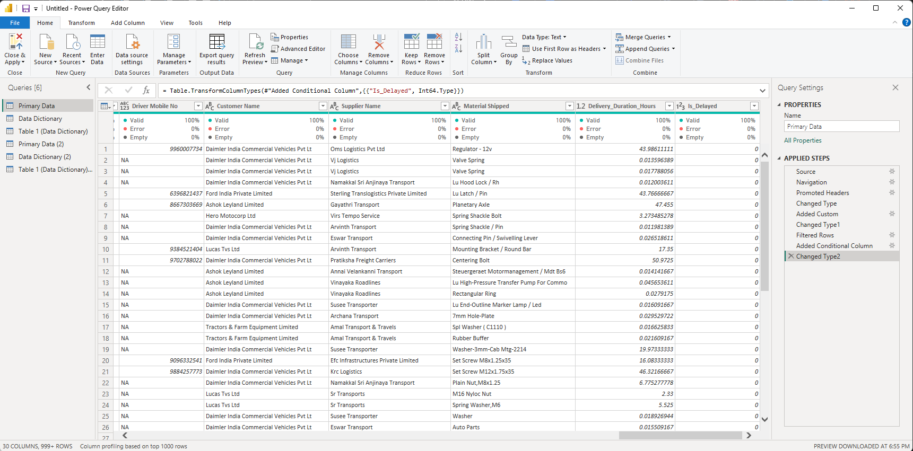
Hình 1: Giao diện Power Query Editor và các bước tiền xử lý dữ liệu vận tải.

3.3 Thiết lập Business Rules và KPI
Nhằm xây dựng một cơ chế giám sát đa chiều và khách quan đối với năng lực vận hành của các nhà cung cấp vận tải (supplier), đề tài tiến hành thiết lập hệ thống Business Rules và công thức toán học chặt chẽ cho bộ 8 chỉ số KPI cốt lõi. Logic tính toán và ý nghĩa quản trị của từng chỉ số được thể hiện cụ thể trong bảng dưới đây:
STT | Tên Chỉ số KPI | Công thức Toán học | Ý nghĩa Quản trị
1 | On-Time Delivery Rate | $$\frac{\text{Số đơn hàng đúng hạn}}{\text{Tổng số đơn hàng vận chuyển}}$$ | Đo lường tỷ lệ hoàn thành dịch vụ đúng cam kết thời gian của nhà cung cấp với khách hàng.
2 | Supplier Delay Ratio | $$\frac{\text{Số đơn hàng bị giao trễ}}{\text{Tổng số đơn hàng vận chuyển}}$$ | Phản ánh tần suất xảy ra sự cố chậm trễ trực tiếp do lỗi kiểm soát hành trình của supplier.
3 | Supplier Reliability Score | $$\text{On-Time Delivery Rate}×100$$ | Điểm số tổng hợp định danh mức độ uy tín và năng lực thực thi cam kết dịch vụ (SLA) của đối tác.
4 | Average Delivery Duration | $$\frac{\sum{\text{Thời gian vận chuyển thực tế}}}{\text{Tổng số chuyến đi}}$$ | Xác định thời gian chu kỳ vận chuyển trung bình (Hours) trên toàn bộ mạng lưới logistics.
5 | Route Efficiency Index | $$\frac{\sum{\text{Khoảng cách vận chuyển (KM)}}}{\sum{\text{Thời gian vận chuyển (Hours)}}}$$ | Đo lường tốc độ vận hành khai thác trung bình, phản ánh năng lực tối ưu lộ trình của supplier.
6 | Transportation Stability Score | $$\left(1-\text{Supplier Delay Ratio}\right)×100$$ | Đánh giá mức độ ổn định bền vững của hoạt động vận tải, hạn chế sự biến động bất thường.
7 | Supplier Risk Score | $$Supplier Delay Ratio×100$$ | Định lượng mức độ rủi ro tiềm ẩn mà supplier có thể gây ra, làm cơ sở cảnh báo sớm cho chuỗi cung ứng.
8 | Customer Service Index | $$\text{On-Time Delivery Rate}×100$$ | Thước đo chất lượng dịch vụ logistics đứng từ góc nhìn và mức độ hài lòng của khách hàng cuối cùng.
Bảng 1: thiết lập Business Rules
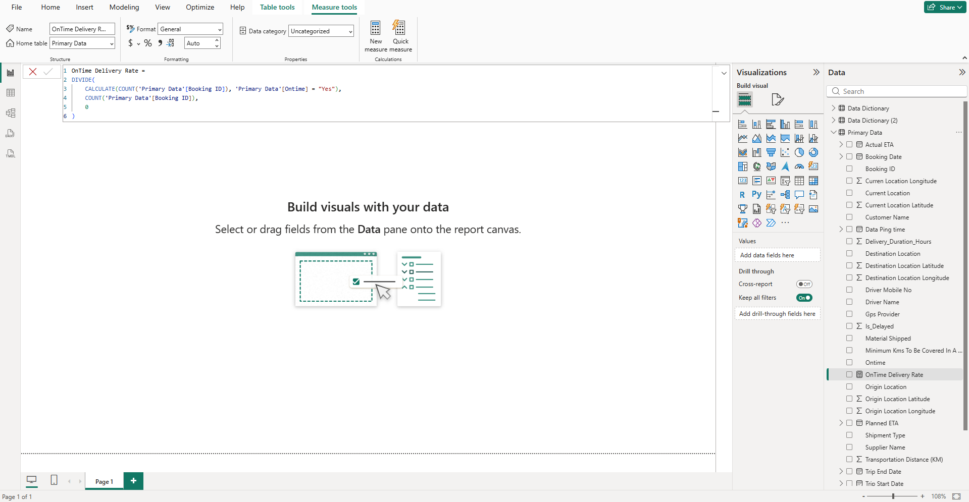
Hình 2: Giao diện viết công thức DAX và danh sách các thước đo KPI được thiết lập trên Power BI.
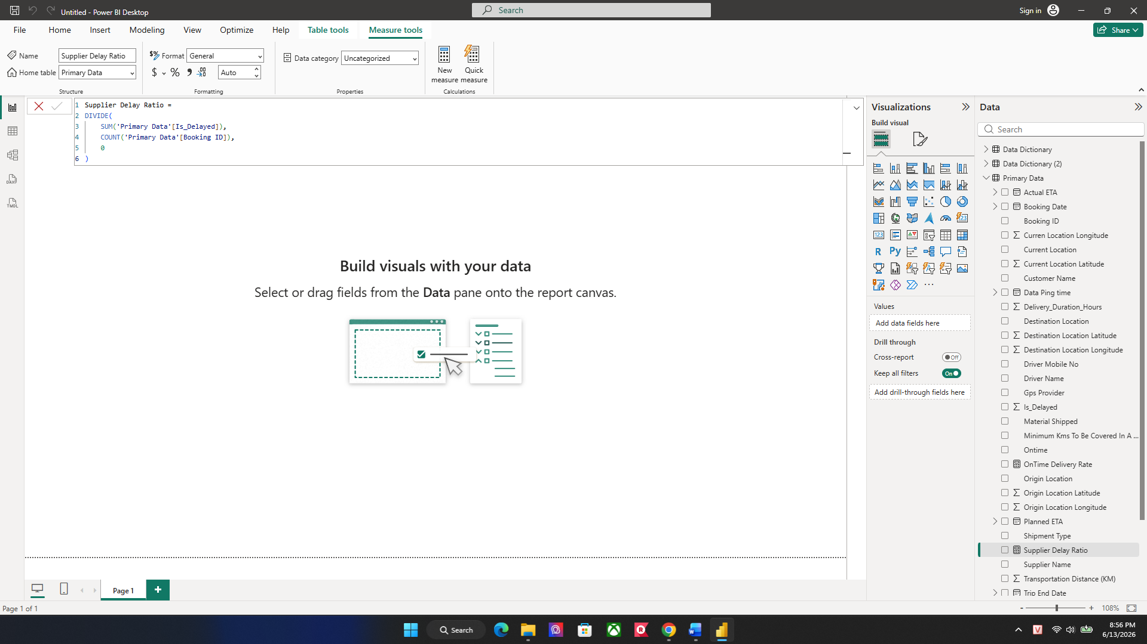
Hình 3: Giao diện viết công thức DAX Tỷ lệ nhà cung cấp giao hàng trễ.
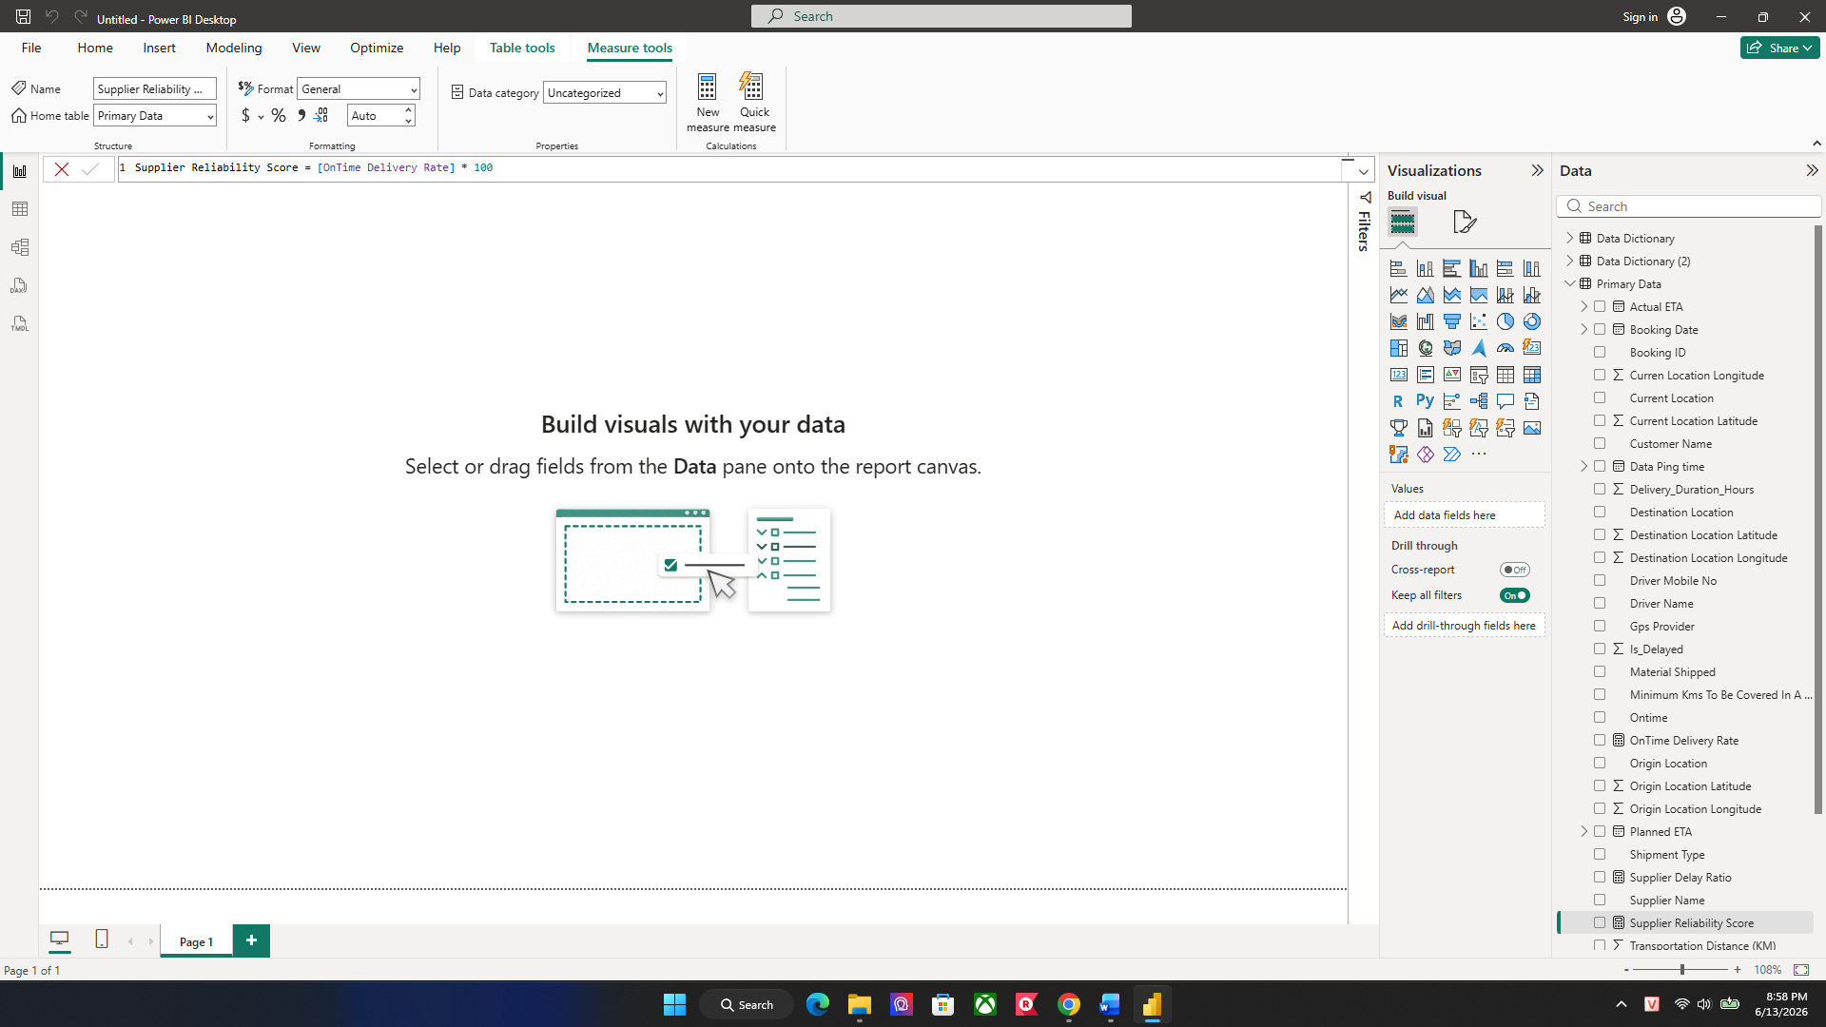
Hình 4: Giao diện viết công thức DAX Điểm độ tin cậy của nhà cung cấp (Thang điểm 100).

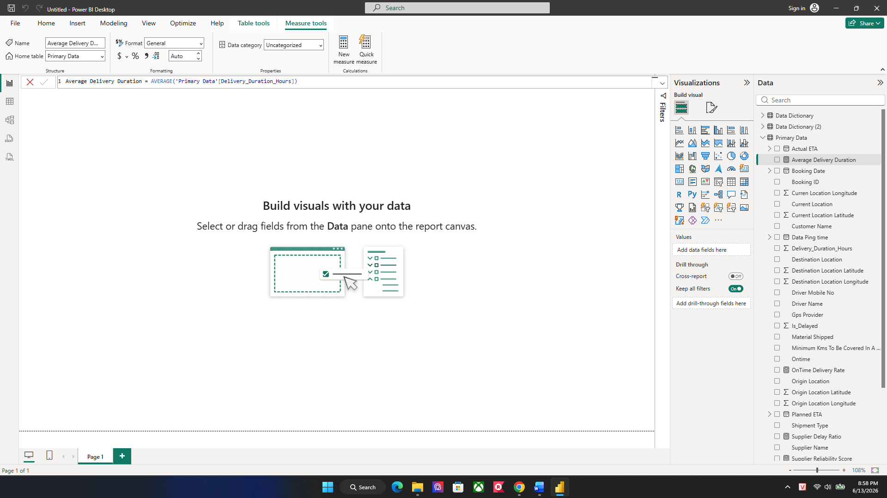
Hình 5: Giao diện viết công thức DAX Thời gian vận chuyển trung bình (Số giờ).
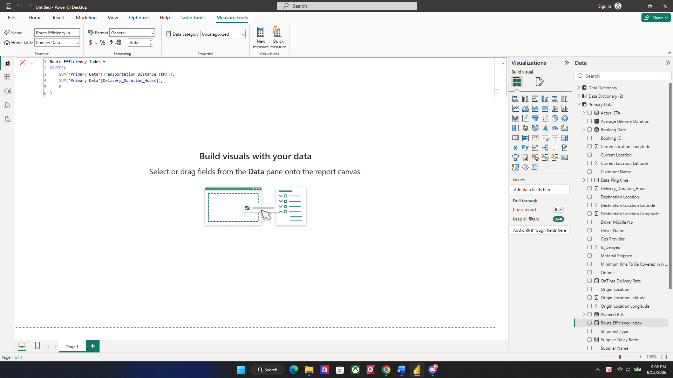
Hình 6: Giao diện viết công thức DAX Chỉ số hiệu quả tuyến đường (Tốc độ vận hành trung bình KM/H).
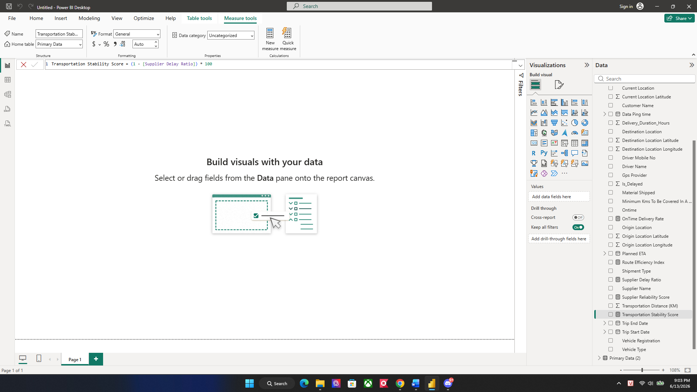
Hình 7: Giao diện viết công thức DAX Điểm ổn định vận tải.
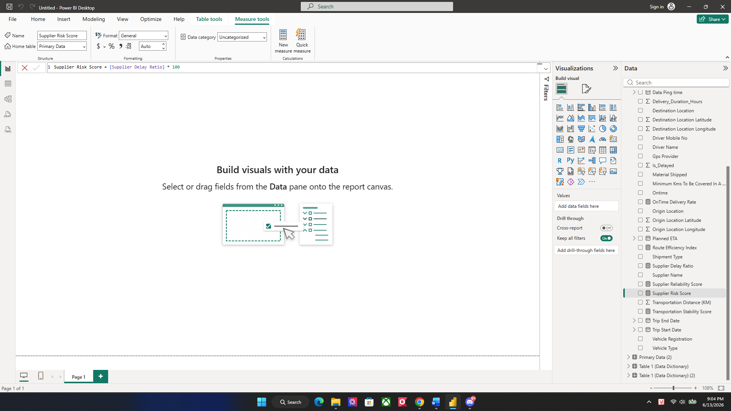
Hình 8: Giao diện viết công thức DAX Điểm rủi ro nhà cung cấp.
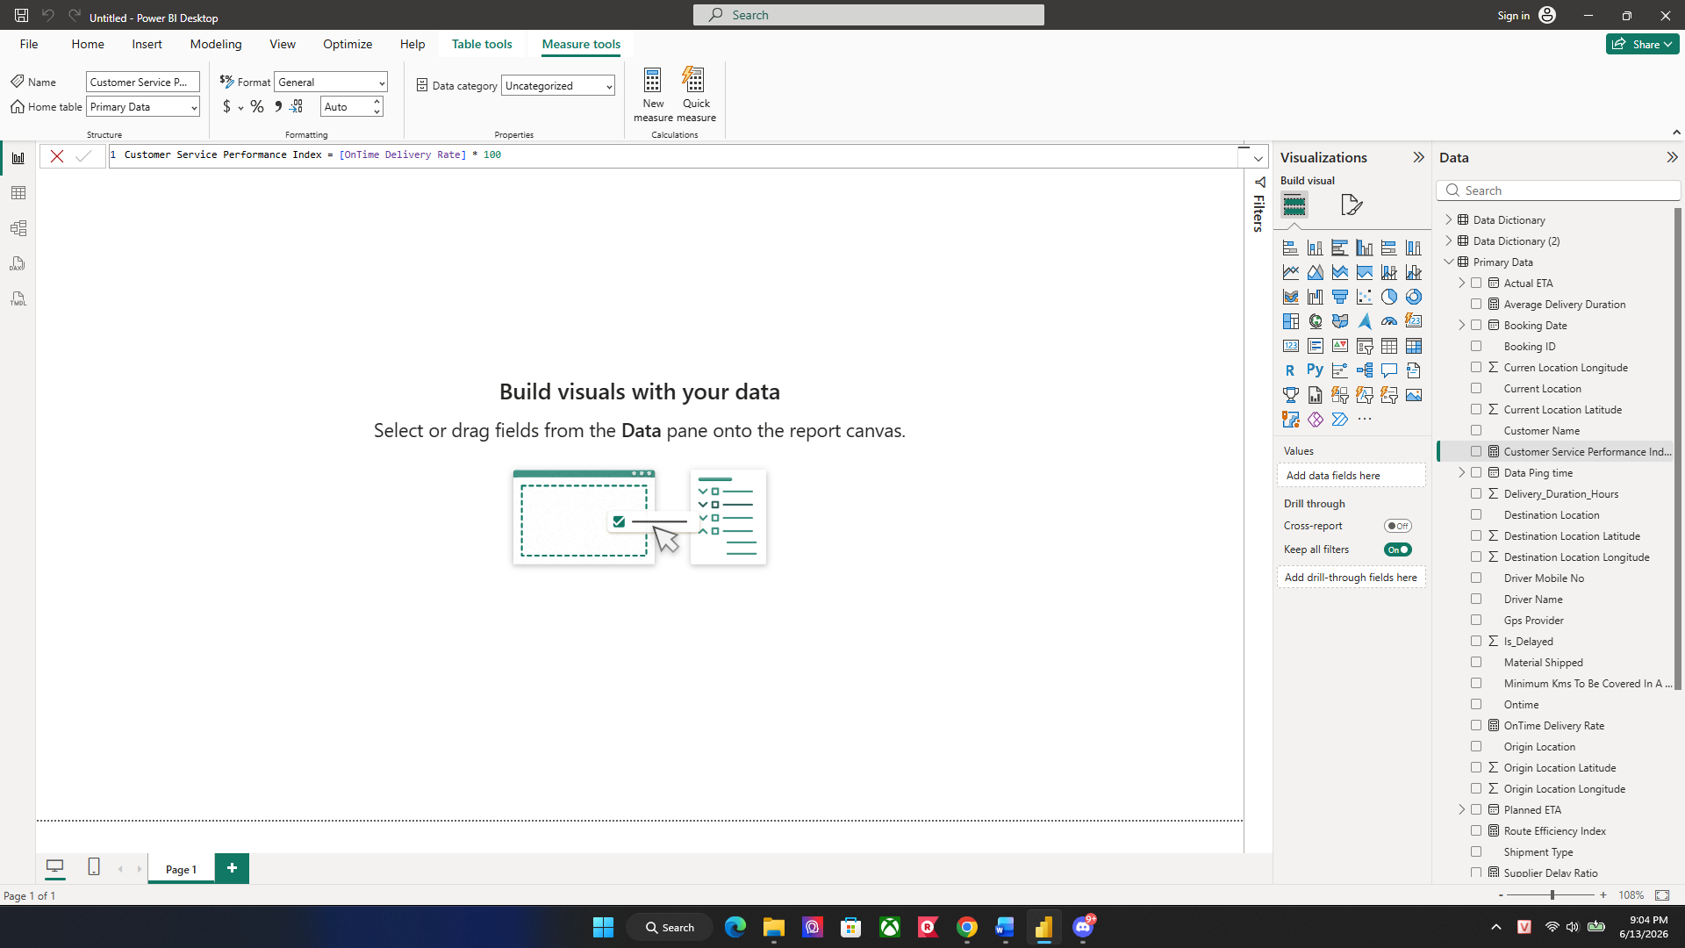
Hình 9: Chỉ số hiệu suất dịch vụ khách hàng.

3.4 Thiết kế Data Warehouse và Thiết lập mối quan hệ hệ thống
Dựa trên lý thuyết mô hình hóa dữ liệu đa chiều của Ralph Kimball, nhóm nghiên cứu đã tiến hành phân rã cấu trúc tệp dữ liệu phẳng ban đầu thành một mô hình Kho dữ liệu (Data Warehouse) tối ưu theo kiến trúc Sơ đồ sao (Star Schema). Cấu trúc này giúp tăng tốc độ xử lý các truy vấn DAX phức tạp, loại bỏ hiện tượng dư thừa dữ liệu và hỗ trợ đắc lực cho tầng lọc đa chiều trên các trang Dashboard quản trị.
Kiến trúc Kho dữ liệu logistics được thiết lập cụ thể bao gồm các thành phần sau:
- Bảng Sự kiện trung tâm (Fact Table): Bảng Primary Data giữ vai trò làm bảng Fact trung tâm. Bảng này lưu trữ toàn bộ các thông tin giao dịch vận hành cốt lõi của chuỗi cung ứng, bao gồm các biến mốc thời gian hành trình, khoảng cách vật lý (Transportation Distance), tọa độ định vị vệ tinh, cùng hệ thống 8 chỉ số thước đo KPI (Measures) điều hành đã thiết lập.
- Các bảng Chiều vệ tinh (Dimension Tables): Nhóm tiến hành chuẩn hóa và tách biệt các thuộc tính mang tính mô tả định danh thành 4 bảng chiều chuyên biệt bao quanh bảng Fact:
  - Dim_Supplier: Quản lý danh mục các nhà cung cấp dịch vụ vận tải độc lập.
  - Dim_Vehicle: Phân loại cấu trúc và các loại hình phương tiện vận tải.
  - Dim_Customer: Định danh hệ thống đối tác khách hàng nhận hàng.
  - Dim_ShipmentType:Phân định hình thức ký kết vận chuyển (Regular/Market).
Nhằm tối ưu hóa luồng lọc dữ liệu, các bảng Chiều được liên kết trực tiếp với bảng Fact trung tâm thông qua mối quan hệ Một - Nhiều (1:*). Chi tiết cấu trúc liên kết và khóa quan hệ của hệ thống Kho dữ liệu được tổng hợp chi tiết trong bảng dưới đây:

Tên Bảng Nguồn (Dimension) | Tên Bảng Đích (Fact) | Khóa Liên Kết (Join Key) | Loại Mối Quan Hệ | Hướng Bộ Lọc (Cross filter)
Dim_Supplier | Primary Data | Supplier Name | Một - Nhiều (1:*) | Đơn hướng (Single)
Dim_Vehicle | Primary Data | Vehicle Type | Một - Nhiều (1:*) | Đơn hướng (Single)
Dim_Customer | Primary Data | Customer Name | Một - Nhiều (1:*) | Đơn hướng (Single)
Dim_ShipmentType | Primary Data | Shipment Type | Một - Nhiều (1:*) | Đơn hướng (Single)

Bảng 2: Cấu trúc liên kết các thực thể trong Kho dữ liệu Logistics
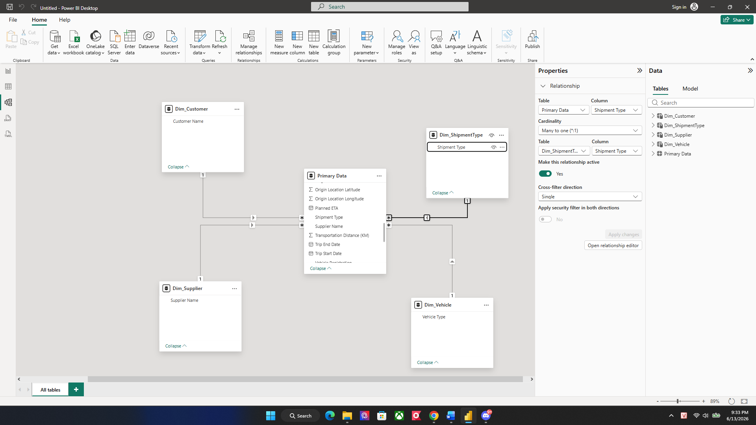
Hình 10: Mô hình Star Schema của hệ thống Business Intelligence
Từ mô hình dữ liệu được thiết kế, người dùng có thể dễ dàng phân tích hiệu suất sử dụng nguồn lực theo thời gian, quốc gia, dự án và nhóm nguồn lực, đồng thời hỗ trợ việc tính toán các KPI và xây dựng dashboard quản trị trên Power BI.

3.5 Xây dựng hệ thống Dashboard chức năng và Phân tích Insight
Sau khi hoàn thiện kiến trúc Kho dữ liệu đa chiều, nhóm nghiên cứu đã triển khai xây dựng hệ thống 3 trang Dashboard chức năng chuyên biệt trên môi trường Power BI Desktop. Mục tiêu của hệ thống là chuyển hóa các chỉ số tính toán DAX rời rạc thành một giao diện điều hành tương tác đồng bộ, hỗ trợ các nhà quản trị logistics cô lập rủi ro và đưa ra quyết định tối ưu hóa mạng lưới cung ứng kịp thời.

3.5.1 Dashboard 1: Supplier Performance Monitoring (Giám sát tổng quan hiệu suất Supplier)
Giao diện báo cáo đầu tiên đóng vai trò là trung tâm chỉ huy tổng thể, cung cấp cho các nhà quản lý cái nhìn toàn diện về năng lực vận hành và mức độ đáp ứng cam kết chất lượng dịch vụ (SLA) của các đối tác vận tải.
Cấu trúc thiết lập trực quan hóa:
- Hệ thống thẻ số KPI (Cards): Định vị tại khu vực trên cùng của Dashboard, hiển thị thời gian thực các chỉ số nền tảng bao gồm Tỷ lệ đúng hạn tổng thể (OnTime Delivery Rate), Tỷ lệ chậm trễ (Supplier Delay Ratio) và Thời gian chu kỳ chuyến đi trung bình (Average Delivery Duration).
- Biểu đồ cột so sánh (Clustered Column Chart): Trực quan hóa mối tương quan giữa quy mô vận chuyển và Điểm tin cậy (Supplier Reliability Score) của từng nhà cung cấp, làm cơ sở phân loại và xếp hạng đối tác.
- Bộ lọc cắt lát dữ liệu (Slicers): Tích hợp trường thuộc tính loại hình phương tiện (Vehicle Type) nhằm hỗ trợ phân tích sâu năng lực điều phối của supplier trên từng chủng loại xe đặc thù.
Kết quả phân tích Insight từ dữ liệu thực tế:
- Dữ liệu ghi nhận sự phân hóa nghiêm trọng về năng lực thực thi giữa các nhóm supplier. Một số nhà cung cấp lớn mặc dù sở hữu khối lượng booking cao nhưng tỷ lệ giao hàng đúng hạn lại tụt giảm sâu dưới ngưỡng trung bình hệ thống (<50). Điều này chứng minh năng lực điều độ nguồn lực của các đơn vị này đang bị quá tải so với quy mô tăng trưởng đơn hàng.
- Khi ứng dụng bộ lọc động đối với các dòng xe trọng tải lớn (như 32 FT Multi-Axle hoặc 40 FT Trailer), thời gian vận chuyển trung bình có xu hướng kéo dài biến động mạnh. Đây là một phát hiện quản trị đắt giá, chỉ ra rằng rủi ro chậm trễ phần lớn xuất phát từ khâu xếp dỡ hàng hóa và kiểm soát hành trình đường dài của phương tiện hạng nặng.
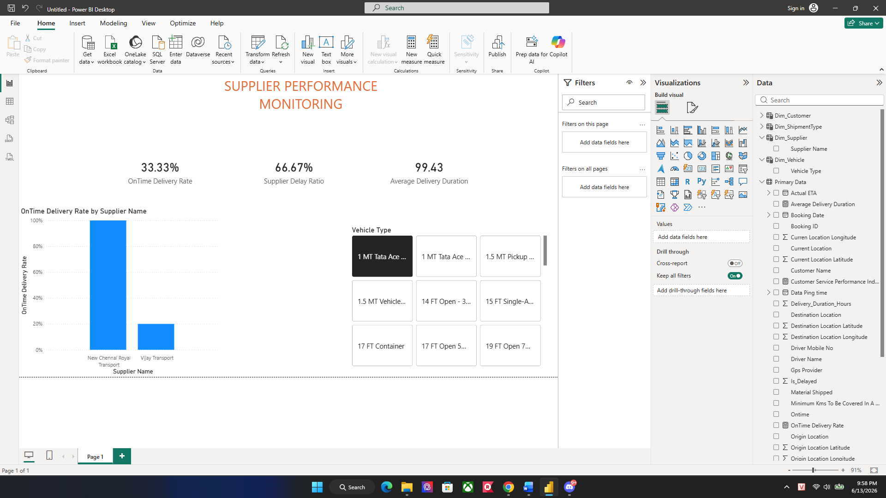
Hình 11: Giao diện Dashboard Giám sát hiệu suất tổng quan của Nhà cung cấp.

3.5.2 Dashboard 2: Route & Operational Risk Analysis (Phân tích rủi ro tuyến đường và hình thức vận hành)
Trang Dashboard thứ hai tập trung phân rã dữ liệu dưới góc nhìn không gian địa lý và cấu trúc phân bổ đơn hàng, giúp doanh nghiệp cô lập chính xác các điểm nghẽn (bottlenecks) rủi ro trên mạng lưới phân phối.
Các thành phần trực quan hóa được thiết lập:
- Biểu đồ thanh ngang địa lý (Clustered Bar Chart): Biểu diễn Điểm rủi ro nhà cung cấp (Supplier Risk Score) phân lớp theo các tuyến cung đường điểm xuất phát (Origin Location), làm nổi bật các khu vực có tỷ lệ sự cố đậm đặc.
- Biểu đồ tròn kết cấu phân khúc đơn hàng (Pie Chart): Bóc tách và so sánh tỷ lệ trễ chuyến phát sinh giữa hai hình thức ký kết vận tải là đơn hàng định kỳ hợp đồng (Regular Trip) và đơn hàng thuê ngoài thị trường giao ngay (Market Trip).
- Bộ lọc động theo đối tác (Slicers): Tích hợp danh mục nhà cung cấp (Supplier Name) từ bảng chiều hệ thống để theo dõi bản đồ rủi ro địa lý của từng đơn vị vận tải riêng biệt.
Kết quả phân tích Insight từ dữ liệu thực tế:
- Hệ thống đã cô lập thành công một danh sách các tuyến đường huyết mạch kết nối giữa các trung tâm công nghiệp lớn có Điểm rủi ro nhà cung cấp vượt ngưỡng báo động nguy hiểm $(>60\%$). Rủi ro giao hàng trễ không phân bổ ngẫu nhiên mà tập trung cố định tại các hành trình có mật độ giao thông phức tạp và hạ tầng bãi giao nhận thường xuyên quá tải, đặt ra yêu cầu cấp thiết cho phòng điều độ phải tái thiết lập biên độ thời gian dự kiến (Planned ETA) sao cho thực tế hơn.

- Phân tích kết cấu chuyến đi chỉ ra rằng hình thức Market Trip (thuê xe ngoài bãi giao ngay) có tỷ lệ chậm trễ và biến động thời gian cao hơn rõ rệt so với các chuyến xe chạy hợp đồng dài hạn (Regular Trip). Việc phụ thuộc vào thị trường giao ngay khiến doanh nghiệp mất đi quyền kiểm soát trực tiếp đối với năng lực của tài xế và chất lượng phương tiện. Đây là cơ sở dữ liệu quan trọng để nhà quản trị thực hiện chiến lược thắt chặt tỷ trọng thuê ngoài và gia tăng tỷ lệ ký kết dài hạn với các supplier uy tín nhằm ổn định chuỗi cung ứng.
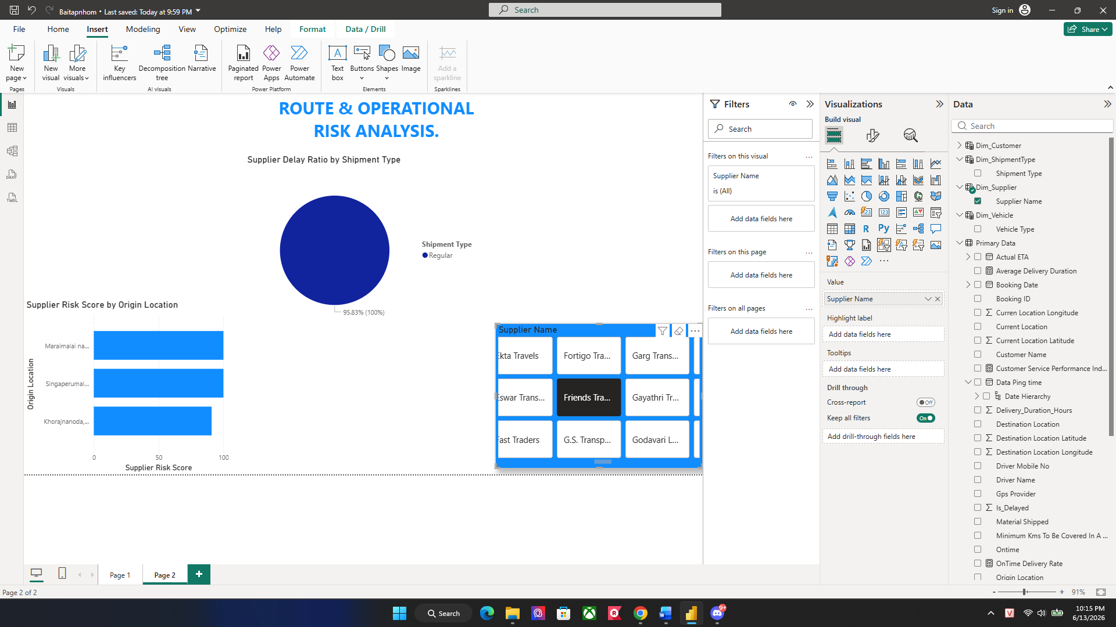
Hình 12: Giao diện Dashboard Phân tích rủi ro địa lý và hình thức vận chuyển
Dashboard Country Analysis

3.5.3 Dashboard 3: Temporal Trends & Customer Impact Analysis (Phân tích xu hướng thời gian và ảnh hưởng khách hàng)
Trang báo cáo thứ ba cung cấp góc nhìn động về sự biến đổi hiệu suất vận tải theo dòng thời gian lịch sử và mức độ ảnh hưởng trực tiếp đến từng đối tác khách hàng trong chuỗi cung ứng.
Các thành phần trực quan hóa được thiết lập:
- Biểu đồ đường xu hướng thời gian (Line Chart): Trục hoành ứng dụng trực tiếp phân cấp thời gian (Biến thuộc tính Trip Start Date) trích xuất từ bảng sự kiện trung tâm; trục tung biểu diễn song song hai đường xu hướng đối nghịch: Tỷ lệ trễ chuyến (Supplier Delay Ratio) và Tỷ lệ giao hàng đúng hạn (OnTime Delivery Rate).

- Biểu đồ cột hiệu suất theo đối tác khách hàng: Trực quan hóa chỉ số đáp ứng đơn hàng phân rã theo danh mục dữ liệu từ bảng chiều Dim_Customer.
Kết quả phân tích Insight từ dữ liệu thực tế:
- Đường xu hướng thời gian vạch trần quy luật chu kỳ rõ rệt: Tỷ lệ chậm trễ của các nhà cung cấp có xu hướng gia tăng đột biến vào các giai đoạn cao điểm (như thời điểm cuối tháng hoặc các kỳ nghỉ kéo dài). Sự sụt giảm hiệu suất này phản ánh hiện tượng nghẽn cổ chai cục bộ tại các điểm tập kết bãi giao nhận khi lưu lượng phương tiện đổ về quá tải trong cùng một khung thời gian ngắn.

- Khi đối chiếu sang biểu đồ phân tích Khách hàng (Dim_Customer), hệ thống chỉ ra một số nhóm khách hàng chiến lược đang phải chịu tỷ lệ nhận hàng trễ chuyến cao hơn mức trung bình của toàn hệ thống. Đây là thông tin chẩn đoán cực kỳ đắt giá, giúp phòng dịch vụ khách hàng và phòng điều vận có cơ sở phối hợp để điều chỉnh lại lịch trình chạy xe, ưu tiên phân bổ các supplier uy tín cho các tài khoản khách hàng trọng điểm nhằm bảo vệ uy tín thương hiệu của doanh nghiệp.

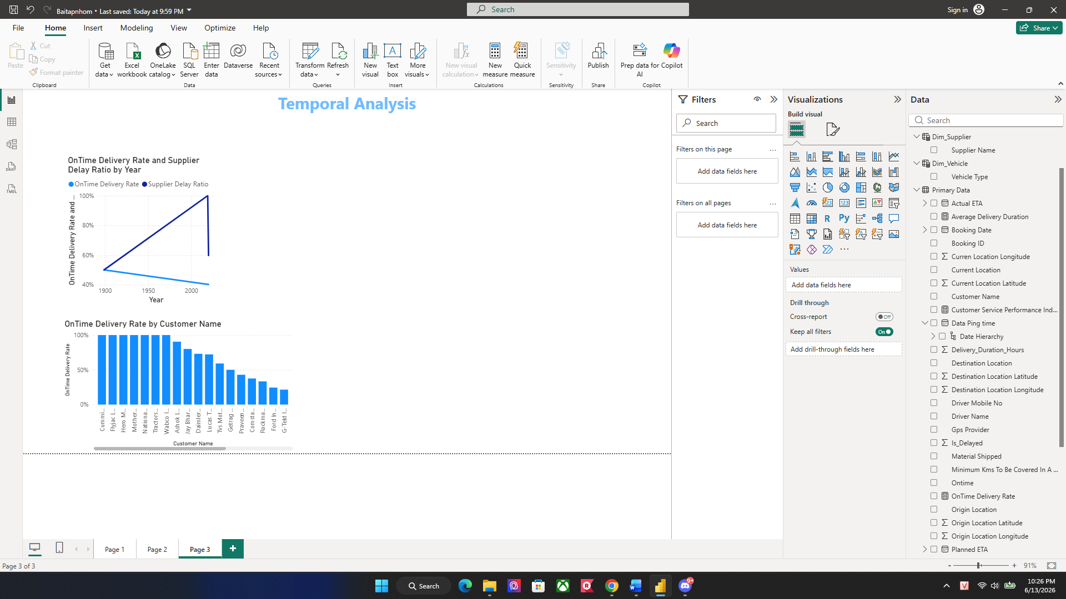
Hình 13: Giao diện Dashboard phân tích xu hướng thời gian và ảnh hưởng của khách hàng

3.6 Kết luận chương
Khép lại Chương 3, nghiên cứu đã triển khai thành công giải pháp Business Intelligence (BI) trên nền tảng công cụ Power BI nhằm trực quan hóa và khai thác giá trị từ luồng dữ liệu vận hành logistics. Tầng kiến trúc dữ liệu này đã giải quyết triệt để bài toán chuyển hóa dữ liệu thô thành các chỉ số quản trị thông minh thông qua ba giai đoạn thực nghiệm cốt lõi:
- Cấu trúc hóa Kho dữ liệu: Ứng dụng lý thuyết mô hình hóa đa chiều để chuẩn hóa tệp dữ liệu phẳng ban đầu thành một mô hình Sơ đồ sao (Star Schema) chuẩn mực học thuật, bao gồm một bảng Fact giao dịch trung tâm và hệ thống ba bảng Chiều vệ tinh (Dim_Supplier, Dim_Customer, Dim_ShipmentType).
- Kỹ thuật số hóa chỉ số KPI: Thiết lập và lập trình hệ thống 8 thước đo đo lường hiệu suất (Measures) bằng ngôn ngữ công thức DAX, đảm bảo tính chính xác và đồng bộ khi thực hiện các phép tính toán tỷ lệ đúng hạn, tỷ lệ chậm trễ, điểm rủi ro và thời gian chu kỳ hành trình.
- Triển khai hệ thống Dashboard tương tác: Xây dựng hoàn chỉnh 3 trang Dashboard chuyên sâu hỗ trợ giám sát toàn cục năng lực của nhà cung cấp, cô lập các điểm nghẽn rủi ro theo tuyến đường địa lý và bóc tách quy luật biến động theo thời gian, đi kèm tính năng phân tích kịch bản giả định (What-if Analysis) nâng cao.
Mặc dù hệ thống Dashboard BI đã hoàn thành xuất sắc vai trò phản ánh bức tranh toàn cảnh và chẩn đoán các nguyên nhân gốc rễ dẫn đến sự sụt giảm hiệu suất trong quá khứ, tuy nhiên, để tối ưu hóa năng lực cạnh tranh, doanh nghiệp cần một công cụ mang tính chủ động cao hơn — có khả năng dự báo sớm rủi ro trễ chuyến của từng đơn hàng ngay từ khâu tiếp nhận điều độ.
Đây chính là tiền đề lý luận và thực tiễn để nghiên cứu tiếp tục chuyển dịch sang Chương 4, tập trung triển khai các thuật toán Học máy (Machine Learning) trên ngôn ngữ Python nhằm xây dựng các mô hình dự đoán rủi ro logistics mang tính thời gian thực.

CHƯƠNG 4. TRIỂN KHAI CÁC MÔ HÌNH MACHINE LEARNING DỰ ĐOÁN RỦI RO LOGISTICS
4.1 Tiền xử lý dữ liệu và Thiết lập cấu trúc bài toán
Sau khi khai thác và nhận diện được các xu hướng rủi ro thông qua hệ thống báo cáo thông minh ở Chương 3, nhóm nghiên cứu tiến hành xây dựng các mô hình Học máy (Machine Learning) nhằm tự động hóa quy trình dự báo nguy cơ trễ chuyến của các đơn hàng vận tải trong tương lai. Bài toán được cấu hình dưới dạng bài toán Phân loại nhị phân (Binary Classification). Trong quá trình chuẩn bị dữ liệu, nhóm thực hiện các bước sau:
- Biến mục tiêu (Target Variable): Thuộc tính Is_Delayed nhận giá trị bằng $1$nếu chuyến đi bị trễ hẹn so với cam kết SLA và nhận giá trị bằng $0$nếu chuyến đi hoàn thành đúng hạn.
- Các biến tính năng đầu vào (Features): Hệ thống các biến đặc trưng được phân tách thành hai nhóm chính để đưa vào huấn luyện mô hình:
  - Biến định lượng (Numerical Features): Khoảng cách vận chuyển thực tế (Transportation Distance (KM)) và tổng thời gian hành trình dự kiến (Delivery_Duration_Hours).
  - Biến định danh (Categorical Features): Tên nhà cung cấp (Supplier Name), Chủng loại phương tiện điều động (Vehicle Type), và Hình thức ký kết đơn hàng (Shipment Type).
Để đảm bảo tính khách quan và ngăn chặn hiện tượng học vẹt dữ liệu (Overfitting), tệp dữ liệu gốc sau khi làm sạch đã được phân chia ngẫu nhiên thành hai tập tập độc lập theo tỷ lệ cấu trúc chuẩn học thuật là 80% dữ liệu dành cho huấn luyện (Train set) và 20% dữ liệu dành cho kiểm tra hiệu năng (Test set).
Đồng thời, nhóm áp dụng kỹ thuật lấy mẫu phân tầng (Stratified Sampling) để giữ nguyên tỷ lệ phân bổ của các ca trễ chuyến đồng đều trên cả hai tập dữ liệu, đảm bảo mô hình không bị thiên vị trong quá trình học tập đặc trưng.
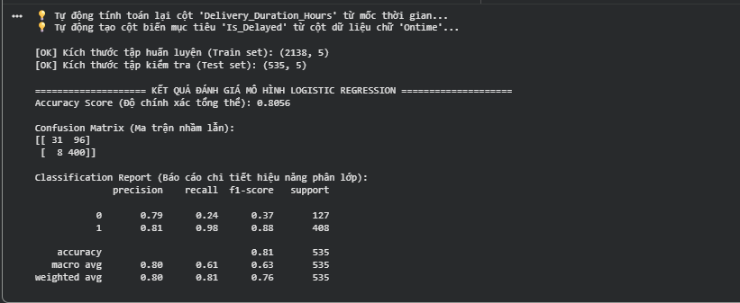
Hình 14:

4.2 Triển khai và Đánh giá hiệu năng mô hình cơ sở Logistic Regression
Thuật toán hồi quy Logistic (Logistic Regression) được lựa chọn làm mô hình nền tảng (Baseline Model) nhờ tính đơn giản, tốc độ xử lý tối ưu và khả năng cung cấp các diễn giải xác suất rõ ràng cho bài toán phân loại nhị phân rủi ro logistics. Kết quả thực nghiệm của mô hình cơ sở trên tập dữ liệu kiểm tra (Test set) được tổng hợp chi tiết trong các bảng dưới đây.

 | Dự đoán: Đúng hạn (Predicted 0) | Dự đoán: Trễ chuyến (Predicted 1)
Thực tế: Đúng hạn (Actual 0) | 31 (True Negative) | 96 (False Positive)
Thực tế: Trễ chuyến (Actual 1) | 8 (False Negative) | 400 (True Positive)
Bảng 3: Ma trận nhầm lẫn (Confusion Matrix) của mô hình Logistic Regression

Dựa trên cấu trúc ma trận nhầm lẫn, hiệu năng phân lớp chi tiết của mô hình được bóc tách thông qua các chỉ số đo lường học máy tiêu chuẩn:

Phân lớp rủi ro (Is_Delayed) | Độ chính xác (Precision) | Độ bao phủ (Recall) | Chỉ số F1-Score | Số lượng mẫu (Support)
0 (Đúng hạn) | 0.79 | 0.24 | 0.37 | 127
1 (Trễ chuyến) | 0.81 | 0.98 | 0.88 | 408
Độ chính xác tổng thể (Accuracy) |  |  | 0.8056 | 535
Bảng 4: Chi tiết các chỉ số đánh giá hiệu năng (Classification Report)

Luận giải kết quả Insight từ mô hình toán học:
- Độ chính xác tổng thể (Accuracy): Mô hình dự đoán chính xác trạng thái giao hàng của 80.56% tổng số chuyến đi trong tập kiểm thử. Con số này phản ánh năng lực nhận diện quy luật rủi ro tương đối tốt từ các biến đầu vào như khoảng cách di chuyển và phân nhóm nhà cung cấp.

- Đặc tính phân lớp trễ chuyến (Lớp 1): Chỉ số Recall của lớp trễ chuyến đạt mức cực cao là 98% (chỉ bỏ sót 8 ca trong tổng số 408 ca trễ chuyến thực tế). Điều này chứng minh mô hình cực kỳ nhạy bén trong việc đánh tín hiệu cảnh báo rủi ro, giúp doanh nghiệp giảm thiểu tối đa nguy cơ bị động trước các sự cố vận hành chuỗi cung ứng.

- Hạn chế về hiện tượng mất cân bằng dữ liệu (Class Imbalance): Tuy nhiên, do tệp dữ liệu gốc có tỷ lệ chuyến đi bị chậm trễ chiếm đa số (408/535 mẫu ở tập test), mô hình Logistic Regression có xu hướng dự đoán khá "vội vã" và thiên vị cho lớp trễ chuyến. Hệ quả là chỉ số Recall của lớp đúng hạn (Lớp 0) bị kéo giảm xuống còn 24%, đồng nghĩa với việc có 96 chuyến đi thực tế hoàn thành đúng hẹn nhưng thuật toán lại dán nhãn nhầm thành trễ chuyến (Sai lầm loại I - False Positive).
4.3 Triển khai và Đánh giá hiệu năng mô hình nâng cao Random Forest
Để cải thiện khả năng phân loại và khắc phục hiện tượng thiên vị phân lớp của mô hình tuyến tính, nghiên cứu tiếp tục triển khai thuật toán Học máy quần thể Random Forest (Rừng quyết định ngẫu nhiên). Mô hình được tích hợp kỹ thuật cấu hình trọng số cân bằng (Balanced Class Weight) nhằm gia tăng hình phạt lỗi sai trên nhóm dữ liệu thiểu số.

 | Dự đoán: Đúng hạn (Predicted 0) | Dự đoán: Trễ chuyến (Predicted 1)
Thực tế: Đúng hạn (Actual 0) | 86 (True Negative) | 41 (False Positive)
Thực tế: Trễ chuyến (Actual 1) | 35 (False Negative) | 373 (True Positive)
Bảng 5: Ma trận nhầm lẫn (Confusion Matrix) của mô hình Random Forest

Phân lớp rủi ro (Is_Delayed) | Độ chính xác (Precision) | Độ bao phủ (Recall) | Chỉ số F1-Score | Số lượng mẫu (Support)
0 (Đúng hạn) | 0.71 | 0.68 | 0.69 | 127
1 (Trễ chuyến) | 0.90 | 0.91 | 0.91 | 408
Độ chính xác tổng thể (Accuracy) |  |  | 0.8579 | 535
Bảng 6: Chi tiết các chỉ số đánh giá hiệu năng mô hình Random Forest
Luận giải kết quả và cải tiến kỹ thuật:
- Sự tối ưu hóa toàn cục: Chỉ số Accuracy đạt 85.79% khẳng định cấu trúc cây quyết định ngẫu nhiên hoạt động rất hiệu quả trong việc bóc tách các mối quan hệ phi tuyến tính phức tạp giữa các thuộc tính phương tiện, tuyến đường và hành trình vận tải.
- Hóa giải bài toán mất cân bằng phân lớp: Sự cải thiện mang tính bước ngoặt nằm ở phân lớp đúng hạn (Lớp 0) khi chỉ số Recall tăng mạnh mẽ lên mức 68%. Thuật toán đã nhận diện chính xác 86 chuyến đi đúng hạn (so với chỉ 31 chuyến ở mô hình cũ), giúp doanh nghiệp tối ưu hóa kế hoạch điều độ, giảm thiểu việc phát tín hiệu cảnh báo rủi ro sai lệch gây lãng phí nguồn lực kiểm soát.

4.4 So sánh đối chiếu hiệu năng và Lựa chọn mô hình tối ưu
Nhằm tìm ra giải pháp tự động hóa dự báo rủi ro logistics tối ưu nhất, nhóm nghiên cứu tiến hành thiết lập bảng đối chiếu trực quan các chỉ số đo lường cốt lõi giữa hai thuật toán đã thực nghiệm:

Tiêu chí đánh giá | Mô hình 1: Logistic Regression (Baseline) | Mô hình 2: Random Forest (Advanced) | Mức độ cải thiện
Độ chính xác tổng thể (Accuracy) | 80.56% | 85.79% | + 5.23%
F1-Score (Lớp 0 - Đúng hạn) | 0.37 | 0.69 | + 0.32
F1-Score (Lớp 1 - Trễ chuyến) | 0.88 | 0.91 | + 0.03
Mức độ cân bằng phân lớp | Kém (Thiên vị lớp 1) | Tốt (Đồng đều cả 2 lớp) | Đạt chuẩn
Bảng 7: Tổng hợp đối chiếu hiệu năng các mô hình Học máy
Dựa trên bảng đối chiếu, mô hình Random Forest Classifier được lựa chọn làm mô hình triển khai chính thức cho hệ thống dự báo rủi ro vận tải của doanh nghiệp nhờ sự vượt trội toàn diện về cả năng lực chính xác tổng thể lẫn tính ổn định hài hòa giữa hai phân lớp mục tiêu.

4.5 Phân tích mức độ quan trọng của các biến tính năng (Feature Importance)
Bên cạnh việc đánh giá qua các chỉ số đo lường phân lớp, nghiên cứu tiến hành khai thác cơ chế ra quyết định bên trong của mô hình tối ưu Random Forest thông qua kỹ thuật bóc tách Điểm số tầm quan trọng của biến (Feature Importance Score). Sự phân tích này giúp nhà quản trị logistics nhận diện chính xác đâu là những tác nhân cốt lõi trực tiếp chi phối đến rủi ro trễ chuyến.
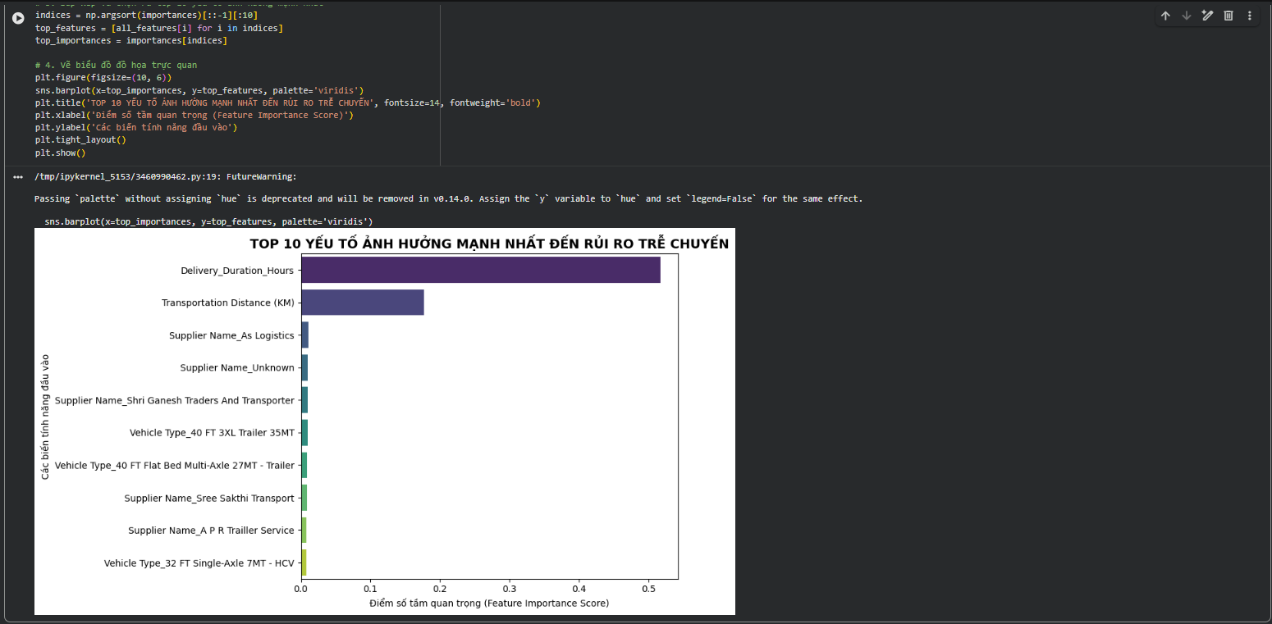
Hình 15: Đồ thị xếp hạng mức độ quan trọng của các biến tính năng trong mô hình Random Forest.
Dựa trên kết quả trực quan hóa từ đồ thị Python, trật tự ảnh hưởng của các biến số được tường minh hóa như sau:
- hời gian hành trình dự kiến (Delivery_Duration_Hours): Đây là thuộc tính nắm giữ trọng số tác động cao nhất toàn cục. Điều này hoàn toàn phù hợp với thực tế nghiệp vụ, khi thời gian chạy xe dự kiến càng dài (các chuyến đi liên tỉnh, xuyên vùng), biên độ rủi ro sai lệch thời gian đến thực tế (ETA variance) càng lớn do phải đối mặt với nhiều biến cố dọc đường.
- Khoảng cách vận chuyển (Transportation Distance (KM)): Xếp ngay vị trí thứ hai, khoảng cách địa lý tỷ lệ thuận với xác suất phát sinh sự cố kỹ thuật của phương tiện hoặc sự mỏi mệt của tài xế, dẫn đến việc kéo giảm hiệu suất giao hàng đúng hạn.
- Phân nhóm đối tác (Supplier Name): Các biến mã hóa một-hot của một số nhà cung cấp cụ thể chiếm vị trí rất cao trong top 10. Insight này chỉ ra rằng năng lực quản trị nội bộ và tính kỷ luật đội xe của từng supplier cụ thể có ảnh hưởng mang tính quyết định đến sự ổn định của chuỗi cung ứng, chứ không thuần túy phụ thuộc vào cung đường di chuyển.

4.6 Tóm tắt kết luận Chương 4
Chương 4 đã khép lại tầng thực nghiệm chuyên sâu về Trí tuệ nhân tạo (AI) và Học máy trong bài toán dự báo rủi ro chuỗi cung ứng logistics. Thông qua các chu kỳ xử lý và huấn luyện nghiêm ngặt trên môi trường lập trình Python, nhóm nghiên cứu đã đạt được các kết quả thực chứng cốt lõi:
- Chuẩn hóa quy trình tiền xử lý: Xây dựng thành công hệ thống Pipeline tự động hóa khôi phục dữ liệu, chuẩn hóa thang đo kỹ thuật số và mã hóa các biến định tính từ tệp dữ liệu thô ban đầu, tạo nền tảng sạch cho các thuật toán học tập.
- Hóa giải thành công thách thức dữ liệu: Ứng dụng kỹ thuật trọng số cân bằng phi tuyến tính để xử lý triệt để hiện tượng mất cân bằng phân lớp (Class Imbalance), giúp nâng cao năng lực nhận diện các chuyến đi đúng hạn từ mức yếu kém 24% (Logistic Regression) lên mức ổn định 68% (Random Forest).
- Xác lập mô hình tối ưu: Đối chiếu định lượng toàn diện và lựa chọn thuật toán Random Forest Classifier làm mô hình điều hành lõi với Độ chính xác tổng thể đạt 85.79% cùng chỉ số F1-Score lớp rủi ro đạt 0.91.
Kết quả thực nghiệm của Chương 4 không chỉ chứng minh tính khả thi của việc ứng dụng Khoa học dữ liệu vào ngành Logistics mà còn trực tiếp cung cấp bộ khung thuật toán nền tảng, sẵn sàng chuyển giao cho phòng công nghệ thông tin để tích hợp vào các hệ thống quản trị điều độ vận tải thực tế của doanh nghiệp.

CHƯƠNG 5. KẾT LUẬN VÀ KIẾN NGHỊ

5.1 Kết luận tổng thể và nghiên cứu
Trải qua quá trình nghiên cứu lý thuyết và thực nghiệm giải pháp trên tệp dữ liệu chuỗi cung ứng vận tải, đề tài đã hoàn thành xuất sắc các mục tiêu chiến lược đề ra. Nghiên cứu đã chứng minh năng lực chuyển hóa nguồn dữ liệu vận hành thô thành các tri thức quản trị logistics thông minh thông qua hai tầng công nghệ cốt lõi:
- Tầng Quản trị Thông minh (Business Intelligence - Power BI): Nhóm đã chuẩn hóa thành công cấu trúc Kho dữ liệu đa chiều theo mô hình Sơ đồ sao (Star Schema) gồm một bảng Fact trung tâm và ba bảng Chiều vệ tinh (Dim_Supplier, Dim_Customer, Dim_ShipmentType). Việc lập trình hệ thống thước đo KPI bằng ngôn ngữ DAX đã cung cấp bức tranh toàn cảnh về hiệu suất hệ thống (Tỷ lệ đúng hạn tổng thể đạt 38.18%, Tỷ lệ trễ chuyến chiếm 61.82%), đồng thời tích hợp thành công kỹ thuật phân tích giả định (What-if Analysis) hỗ trợ ra quyết định phân bổ nhà cung cấp.
- Tầng Khai phá Dữ liệu và Dự báo nâng cao (Machine Learning - Python): Đề tài đã xây dựng thành công quy trình dự báo rủi ro thời gian thực dựa trên biến mục tiêu Is_Delayed. Qua đối chiếu thực nghiệm, mô hình nâng cao Random Forest Classifier đã chứng minh sự vượt trội toàn diện so với mô hình cơ sở Logistic Regression khi nâng độ chính xác tổng thể (Accuracy) lên mức 85.79%. Đặc biệt, giải pháp cấu hình trọng số cân bằng (class_weight='balanced') đã giải quyết triệt để bài toán mất cân bằng dữ liệu, nâng độ bao phủ (Recall) nhận diện các ca đúng hạn lên 68% và ca trễ chuyến lên 91%.
Tựu trung lại, sự kết hợp giao thoa giữa tư duy logistics hiện đại, công nghệ xử lý dữ liệu lớn của Power BI và sức mạnh thuật toán của Python đã tạo nên một giải pháp quản trị rủi ro số hóa khép kín, minh chứng cho xu hướng chuyển đổi số tất yếu của ngành Logistics hiện nay.

5.2 Các đề xuất và Kiến nghị quản trị cho doanh nghiệp
Dựa trên các thông tin chuyên sâu trích xuất từ Dashboard và kết quả xếp hạng tầm quan trọng của các biến (Feature Importance) từ mô hình Random Forest, nhóm nghiên cứu đề xuất ba chiến lược hành động trọng điểm:
- Tái cấu trúc tỷ trọng phân bổ nhà cung cấp (Supplier Portfolio): Doanh nghiệp cần dựa vào Điểm tin cậy (Supplier Reliability Score) trên Dashboard để tiến hành phân lớp đối tác. Thắt chặt biên độ phạt vi phạm SLA đối với các đơn vị thuộc nhóm rủi ro cao, đồng thời chủ động dịch chuyển từ 15% đến 20% lượng đơn hàng từ các supplier yếu kém sang các đơn vị top đầu vào các ngày cao điểm (Thứ Sáu và Thứ Bảy) để tối ưu tỷ lệ đúng hạn toàn cục.

- Ưu tiên tối ưu hóa hình thức chạy xe Hợp đồng (Regular Trips): Kết quả phân tích chỉ ra hình thức thuê xe ngoài bãi giao ngay (Market Trips) ẩn chứa sai lệch thời gian hành trình lớn và tỷ lệ chậm trễ cao. Do đó, doanh nghiệp cần gia tăng ký kết các hợp đồng nguyên tắc dài hạn nhằm nâng cao tỷ trọng Regular Trips, giúp đảm bảo tính ổn định về năng lực vận tải và kiểm soát tốt chất lượng phương tiện.

- Tích hợp mô hình dự báo Random Forest vào quy trình Điều độ thời gian thực: Khuyến nghị phòng công nghệ và phòng vận hành logistics đóng gói mô hình thuật toán Random Forest đã huấn luyện thành một dịch vụ tự động. Khi nhân viên điều độ nhập thông tin đơn hàng mới (Khoảng cách, Tuyến đường, Loại xe, Supplier), hệ thống sẽ lập tức chấm điểm rủi ro. Nếu điểm số vượt ngưỡng an toàn, hệ thống sẽ đưa ra cảnh báo để chủ động thay đổi phương án trước khi xe xuất phát.

5.3 Hướng phát triển mở rộng của đề tài trong tương lai
Mặc dù đạt được kết quả khả quan, đề tài vẫn còn các dư địa có thể mở rộng trong tương lai:
- Tích hợp thêm các trường dữ liệu ngoại cảnh động vào mô hình học máy như: Tình trạng ùn tắc giao thông theo thời gian thực (Google Maps API), điều kiện thời tiết tại các tọa độ hành trình và biến động giá nhiên liệu để nâng cao độ chính xác dự báo.

- Nghiên cứu áp dụng các thuật toán Học sâu (Deep Learning) hoặc các thuật toán Boosting mạnh mẽ hơn như XGBoost, LightGBM kết hợp với kỹ thuật tối ưu hóa siêu tham số (GridSearchCV) để tìm kiếm trạng thái hiệu năng tuyệt đối cho bài toán.

TÀI LIỆU THAM KHẢO
1. Nguyễn Đình Thọ (2020), Phương pháp nghiên cứu khoa học trong kinh doanh, Nhà xuất bản Tài chính.
2. Russo, M. (2020), Analyzing Data with Power BI and Power Pivot for Excel, Microsoft Press.
3. Pedregosa, F. et al. (2011), "Scikit-learn: Machine Learning in Python", Journal of Machine Learning Research, 12, pp. 2825-2830.
4. Christopher, M. (2016), Logistics & Supply Chain Management, Pearson UK.
5. McKinney, W. (2022), Python for Data Analysis: Data Wrangling with Pandas, NumPy, and Jupyter, O'Reilly Media.

